Выполнение научно-исследовательских и опытно-конструкторских работ по созданию комплексной информационной системы мониторинга и управления силами и средствами Департамента по делам гражданской обороны, чрезвычайным ситуациям и пожарной безопасности города Москвы
(вторая очередь)

МОДУЛЬ «ПРИЕМ И ОБРАБОТКА ВЫЗОВОВ 112»

Инструкция пользователя

Заведение карточки происшествия

Содержание
1 Авторизация в Системе 112 3
2 Проверить в АРМ наличие подключения к телефонии 4
3 Создание новой карточки происшествия при поступлении звонка (телефония Avaya) 5
4 Заполнение блоков карточки происшествия 6
4.1 Раздел «Телефоны заявителя» (Alt+F1 / Alt+F2 / Alt+F3) 6
4.2 Заполнение блока «Что случилось?» (Alt+T) 9
4.3 Заполнение блока «Адрес» (Alt+A) 12
4.3.1 Определение места происшествия с помощью карты 15
4.3.2 Работа со справочником социальных объектов 17
4.4 Заполнение подробностей происшествия 17
5 Заполнение остальных полей карточки 20
5.1 Добавление типа происшествия из строки «добавить тип происшествия» 20
5.2 Заполнение блока «Описание со слов заявителя» 20
5.3 Добавление ФИО заявителя и его статуса 21
5.4 Пострадавшие 23
6 Добавление служб на вызов 24
7 Использование карты 27
8 Сохранение карточки происшествия 28
9 Связи между карточками происшествия 30
10 Работа с телефонным вызовом 34
10.1 Перевод вызова в службу 34
10.2 Исходящий вызов на заявителя 37
10.3 Исходящий вызов в службы 37
10.4 Перевод вызова на другого оператора 37
10.5 Опции управления телефонным аппаратом 39
11 Работа с карточкой после сохранения 43
11.1 Автоматическое обновление статуса службы в карточке 43
11.2 Добавление отработки 43
11.3 Внесение дополнений 46
11.4 Окончание работы по карточке 47
11.5 Установить напоминание / Привлечь внимание главного специалиста 47
11.6 Сообщение об ошибке 48
12 Обработка входящих СМС 50
12.1 Обработка новых СМС 50
12.2 Переписка с заявителем в карточке СМС [новое в 1.8] 50
13 Горячие клавиши 53

Авторизация в Системе 112
Перейти по адресу: https://10.89.75.96
Ввести свои логин и пароль, а также номер АРМ (Рисунок 1). Нажать кнопку «Войти» или клавишу Enter.
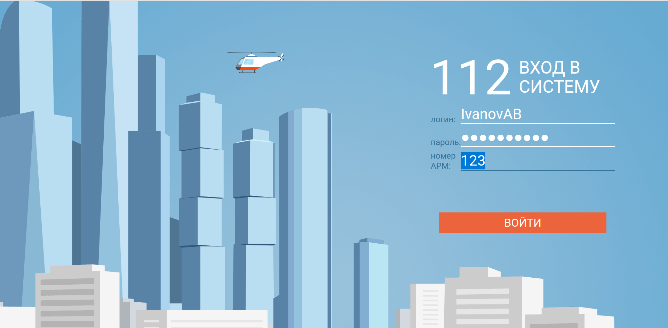
Рисунок 1 – Авторизация в Систему 112
Если не закрывать вкладку с Системой 112 на протяжении 24 часов, то выход произойдет автоматически.

Проверить в АРМ наличие подключения к телефонии
На главном экране (в списке происшествий) статус пользователя телефонии должен отображаться как «доступен» (Рисунок 2):
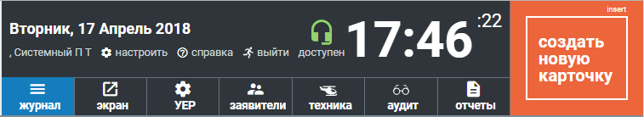
Рисунок 2 – Статус оператора

Возможны следующие статусы:
- доступен – пользователь может принимать вызовы;
- недоступен – пользователь подключен к телефонии, но не может принимать вызовы;
- не подключен – отсутствует подключение к телефонии;
- ошибка – при подключении к телефонии произошла ошибка.
Статусы «доступен» / «недоступен» могут переключаться пользователем вручную по нажатию на элемент статуса. 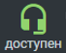
Статус «недоступен» проставляется автоматически при открытой карточке происшествия.
После закрытия карточки происшествия статус «недоступен» сохраняется в течение 10 секунд. Далее переходит в статус «доступен» автоматически.
Если статус карточки "Постобработка вызова" и инициируется уход на перерыв (нажатие кнопки «отработано» либо крестика и ручная установка красного статуса «Недоступен»), статус будет меняться на "Недоступен" [новое в версии 2.1].
(!) При возникновении проблем:
- с приемом вызовов в системе;
- при переключении статуса на «доступен»
Необходимо нажать на сочетание клавиш «Ctrl+F5», обновится страница журнала 112. Если это не помогло - выйти и войти в систему повторно.
Если данный способ не помог, необходимо обратиться в службу технической поддержки.

Создание новой карточки происшествия при поступлении звонка (телефония Avaya)
При поступлении на рабочее место входящего вызова открывается окно с информацией о вызове и единственной кнопкой «Принять».
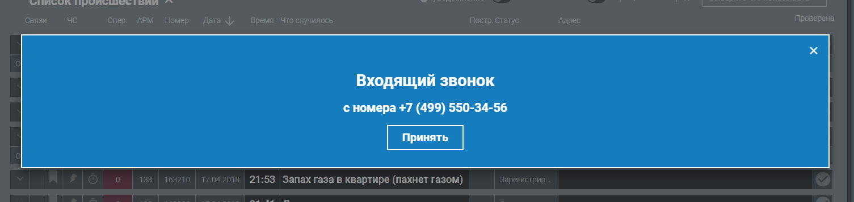
Рисунок 3 – Входящий звонок

После принятия вызова система автоматически откроет новую карточку, которую необходимо заполнить.

Заполнение блоков карточки происшествия
Карточка состоит из следующих блоков:
- номера телефонов (заявителя);
- что случилось;
- адрес происшествия;
- подробности происшествия.
Внимание! Для корректной обработки происшествия необходимо заполнить все блоки карточки.
В ходе редактирования карточки можно заполнять блоки частично и переходить на другие блоки, а затем возвращаться и вносить оставшиеся сведения.
При открытии новой карточки начинается отсчет таймера, расположенного в правом верхнем углу окна (Рисунок 4). Таймер останавливается после нажатия кнопки «Сохранить». Время обработки карточки сохраняется и отображается в отчетах.
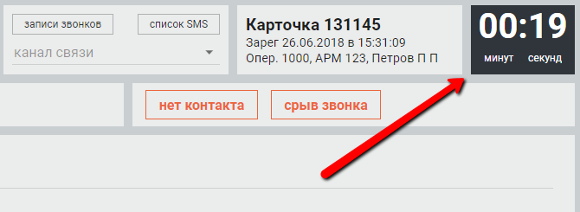
Рисунок 4 – Таймер

Раздел «Телефоны заявителя» (Alt+F1 / Alt+F2 / Alt+F3)
При приеме вызова заявителя поле Телефон АОН заполняется автоматически.
Кроме того, оператор заполняет в блоке поля:
  - Предоставленный номер (Alt+F2) – телефонный номер, указанный заявителем как его контактный;
  - Телефон на место (Alt+F3) – контактный телефон на место происшествия;
Если телефоны совпадают, можно скопировать номер нажатием на кнопку «АОН» под нужным полем.
Если вызов был совершен с устройства без SIM-карты, то в поле «АОН» будет отображаться соответствующее сообщение [новое в версии 2.0].
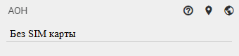
Рисунок 5 – Отображение сообщения об отсутствии SIM-карты
Если определившийся или предоставленный номер начинается не с +7 (код РФ), следует отметить признак «зарубежный номер» (Рисунок 6).
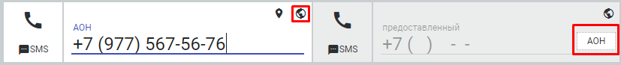
Рисунок 6 – Телефоны заявителя
  - Канал связи, по которому поступил звонок (Рисунок 7). Канал связи можно выбрать, прокручивая выпадающий список или найдя нужный вариант с помощью поиска (Рисунок 8). Также канал связи определяется автоматически для операторов Теле2, МТС, Мегафон, Билайн [новое в версии 2.0].
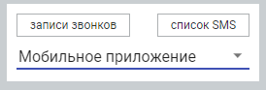
Рисунок 7 – Канал связи

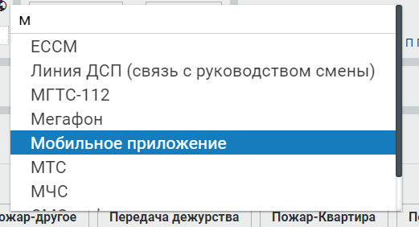
Рисунок 8 – Результаты поиска канала связи по букве «М»

  - ФИО заявителя, статус заявителя и вызов на иностранном языке.
Эти три элемента доступны для заполнения в карточке происшествия в левой верхней части страницы (Рисунок 9).
Рисунок 9 – ФИО заявителя, статус заявителя, признак вызова на иностранном языке
Для понимания из какой внешней системы была передана карточка, в сведениях отображается её название [новое в версии 2.0].
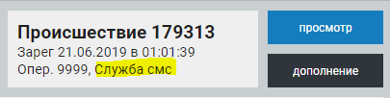
Рисунок 10 – Отображение названия внешней системы
Для быстрой обработки нерезультативных вызовов предусмотрены кнопки (Рисунок 11):
  - «Нет контакта» при отсутствии контакта с заявителем
  - «Срыв звонка», если звонок сорвался.
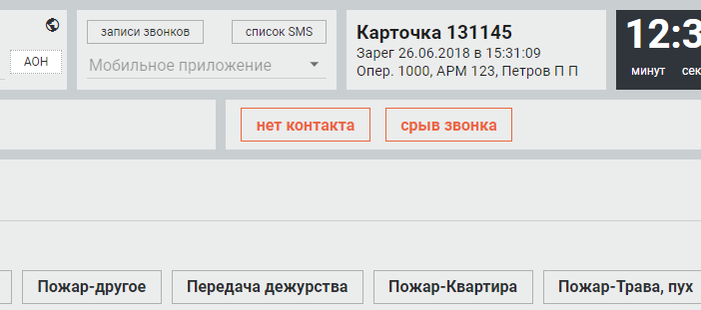
Рисунок 11 – Расположение кнопок «Нет контакта» и «Срыв звонка»

Карточки происшествий, созданные при нажатии кнопок «Нет контакта» или «Срыв звонка», автоматически переводятся в статус «Завершена» с установкой признака «Проверено». Появится всплывающее окно, и система предложит сохранить карточку, как пустую, или вернуться к ее заполнению (Рисунок 12). Последний вариант нужен, если кнопка «Нет контакта» или «Срыв звонка» была нажата по ошибке.
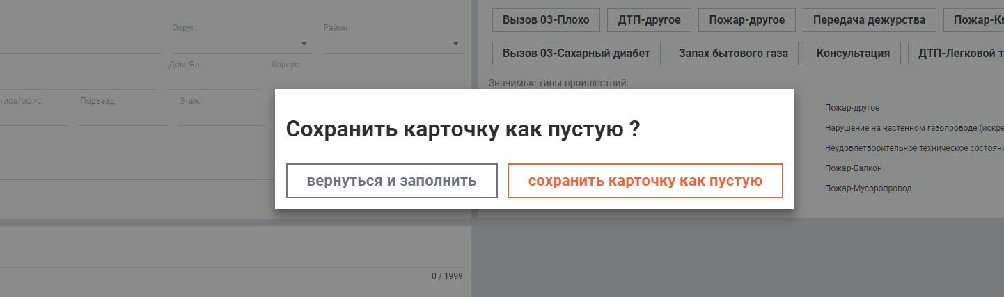
Рисунок 12 – Всплывающее окно для дальнейшей работы с карточкой происшествия
Отображение карточек «Нет контакта» и «Срыв звонка» в списке происшествий (установлен фильтр «пустые карточки»):
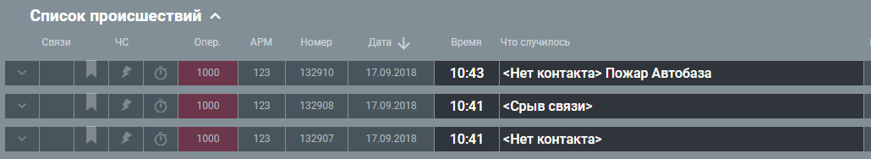
Рисунок 13 – Карточки «Нет контакта» и «Срыв звонка»

Заполнение блока «Что случилось?» (Alt+T)
Блок можно заполнить двумя способами:
- Нажатием на вариант происшествия из представленных часто используемых вариантов:
  - Нажать на плашку с необходимым типом происшествия. Можно выбрать несколько типов происшествия (Рисунок 12). При выборе первого варианта открывается опросная карта по данному типу происшествия.
  - Если необходимо отменить выбор, нажать на опцию удаления  в заголовке опросной карты.
- Нажатием на вариант происшествия из набора значимых типов происшествий:
  - Нажать на плашку с необходимым типом происшествия (Рисунок 14). Список значимых типов устанавливается по согласованию с руководством Службы 112.

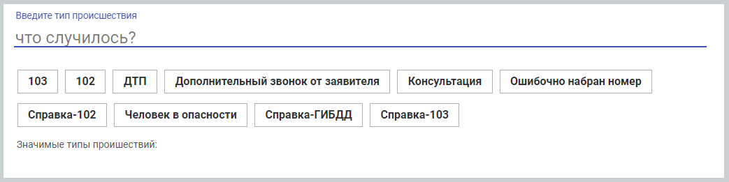
Рисунок 14 – Выбор варианта происшествия
- Вводом типа происшествия в строку поиска:
  - Ввести название происшествия или его часть в строку. После ввода части названия появляется список типов происшествий, которые содержат введенное слово или фразу (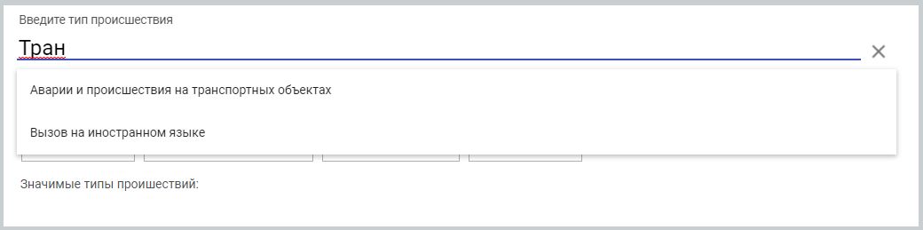
  - Рисунок 15).
  - Нажать на необходимый тип происшествия в списке. Выбранный тип отобразится синей плашкой под строкой поиска.
Примечание: Если ввести полное название происшествия, которое при этом не совпадает с частью названия другого происшествия, то тип происшествия будет выбран автоматически.
  - Если необходимо выбрать еще один тип происшествия, нужно повторить поиск и выбор типа в поле «добавить тип происшествия».
  - Если необходимо отменить выбор, нужно нажать на выбранную плашку.

Рисунок 15 – Выбор варианта происшествия при вводе типа происшествия
Эти способы можно комбинировать при выборе нескольких типов происшествия.
В системе предусмотрено около 50 типов происшествий, и при поиске нужного могут помочь следующие действия:
- Ищите по менее распространенным в типах происшествий словам, либо подбирайте синонимы к опросным картам. Например, синонимом к опросной карте «101» является слово «пожар». К синонимам относятся также «взрыв», «обрушение», «ДТП», «происшествие», «вызов 03», «запах газа», «авария» («аварии»), «авиакатастрофа», «выброс», «нападение».
- Учитывайте, что слова могут использоваться в разных формах, и при необходимости попробуйте вводить неизменяемую часть слова, опуская изменяемую. Например, введя в строку «тран», вы найдете и «Аварии и происшествия на транспортных объектах», и «Вызов на иностранном языке», а введя «пом», найдете происшествия со словами «помехи» и «помощь».
- Слова при поиске можно вводить в любом порядке.
- Знаки препинания (дефис, запятую) можно не вводить.
В случае, если нужно отменить реагирование службы на происшествие, необходимо выбрать признак «Отказ от реагирования». В настоящее время он реализован для карточки 103 (отказ от реагирования скорой помощи) [новое в версии 2.1].
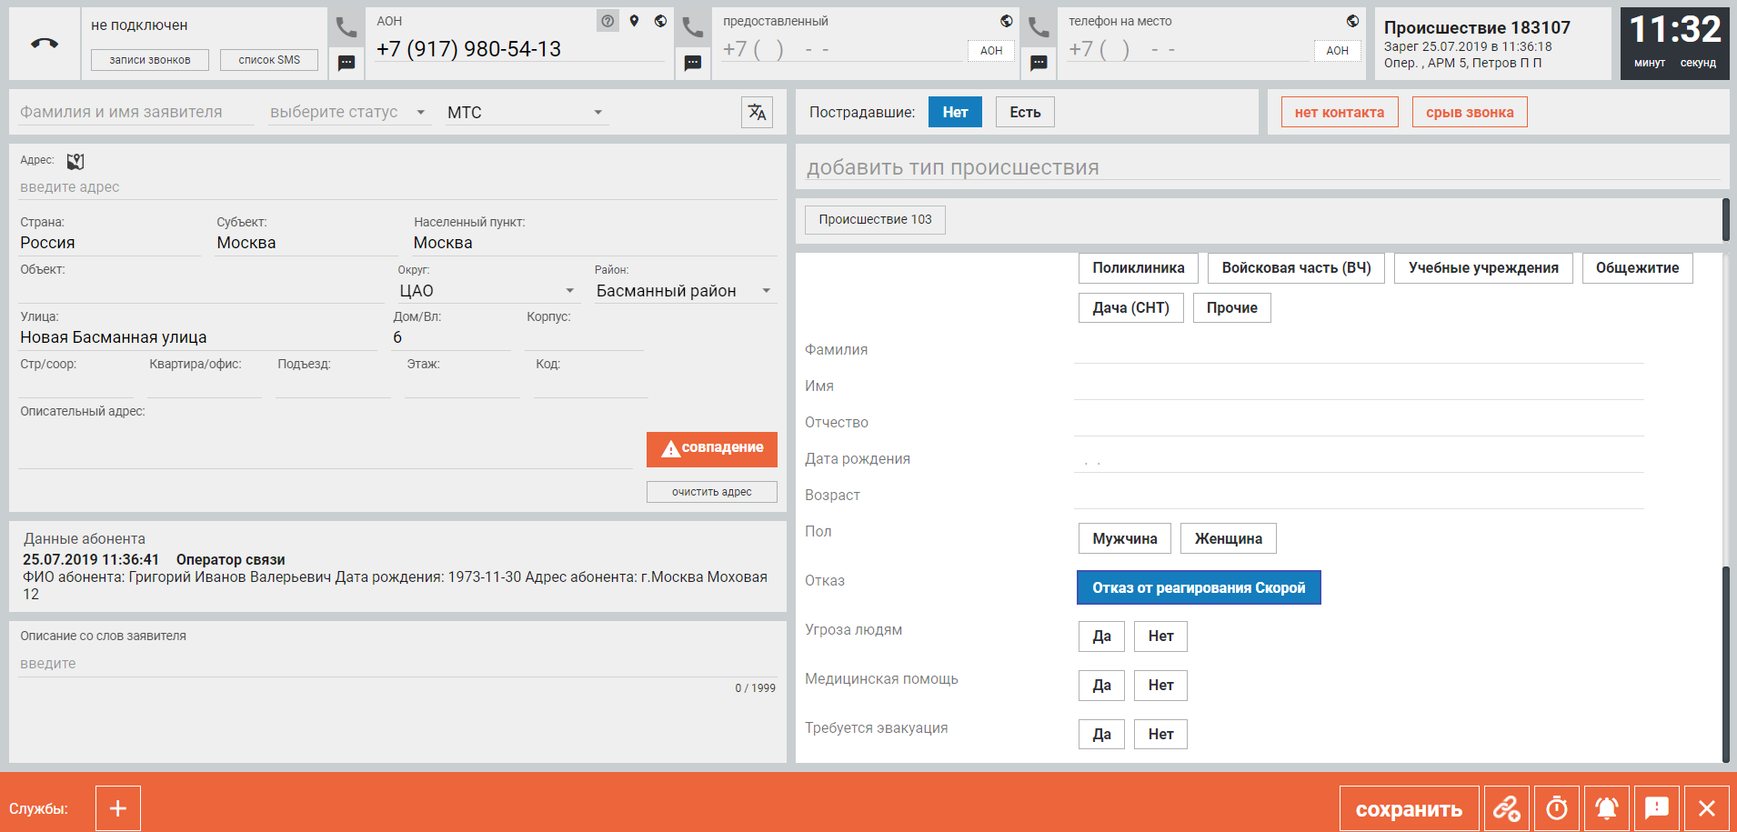
Рисунок 16 – Выбор признака «Отказ от реагирования»

Заполнение блока «Адрес» (Alt+A)
Общий вид блока для ввода адреса происшествия представлен на рисунке (Рисунок 16).
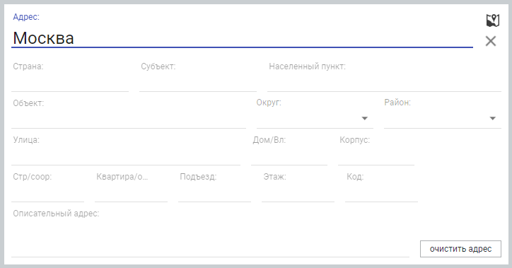
Рисунок 16 – Форма заполнения адреса
Для заполнения адреса нужно начать вводить часть адреса в единую адресную строку. Адрес вводится с домом включительно (если указан заявителем).
Внимание! Номер дома вводится в той же единой адресной строке. В противном случае возможно некорректное отображение адреса на карте.
Система покажет выпадающий список с возможными вариантами адреса (Рисунок 17). Необходимо выбрать подходящий вариант из списка.
Варианты адреса в списке могут быть представлены из следующих сервисов: Яндекс.Карты, Яндекс.Организации, ФИАС.
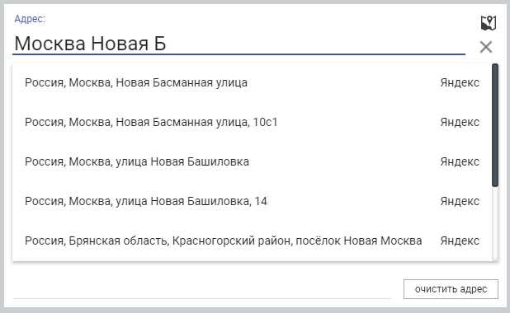
Рисунок 17 – Ввод адреса
После выбора адреса автоматически откроется карта в отдельном окне с отображением места происшествия, если таковой был определен (Рисунок 18). Карта отобразится в масштабе 1:50.
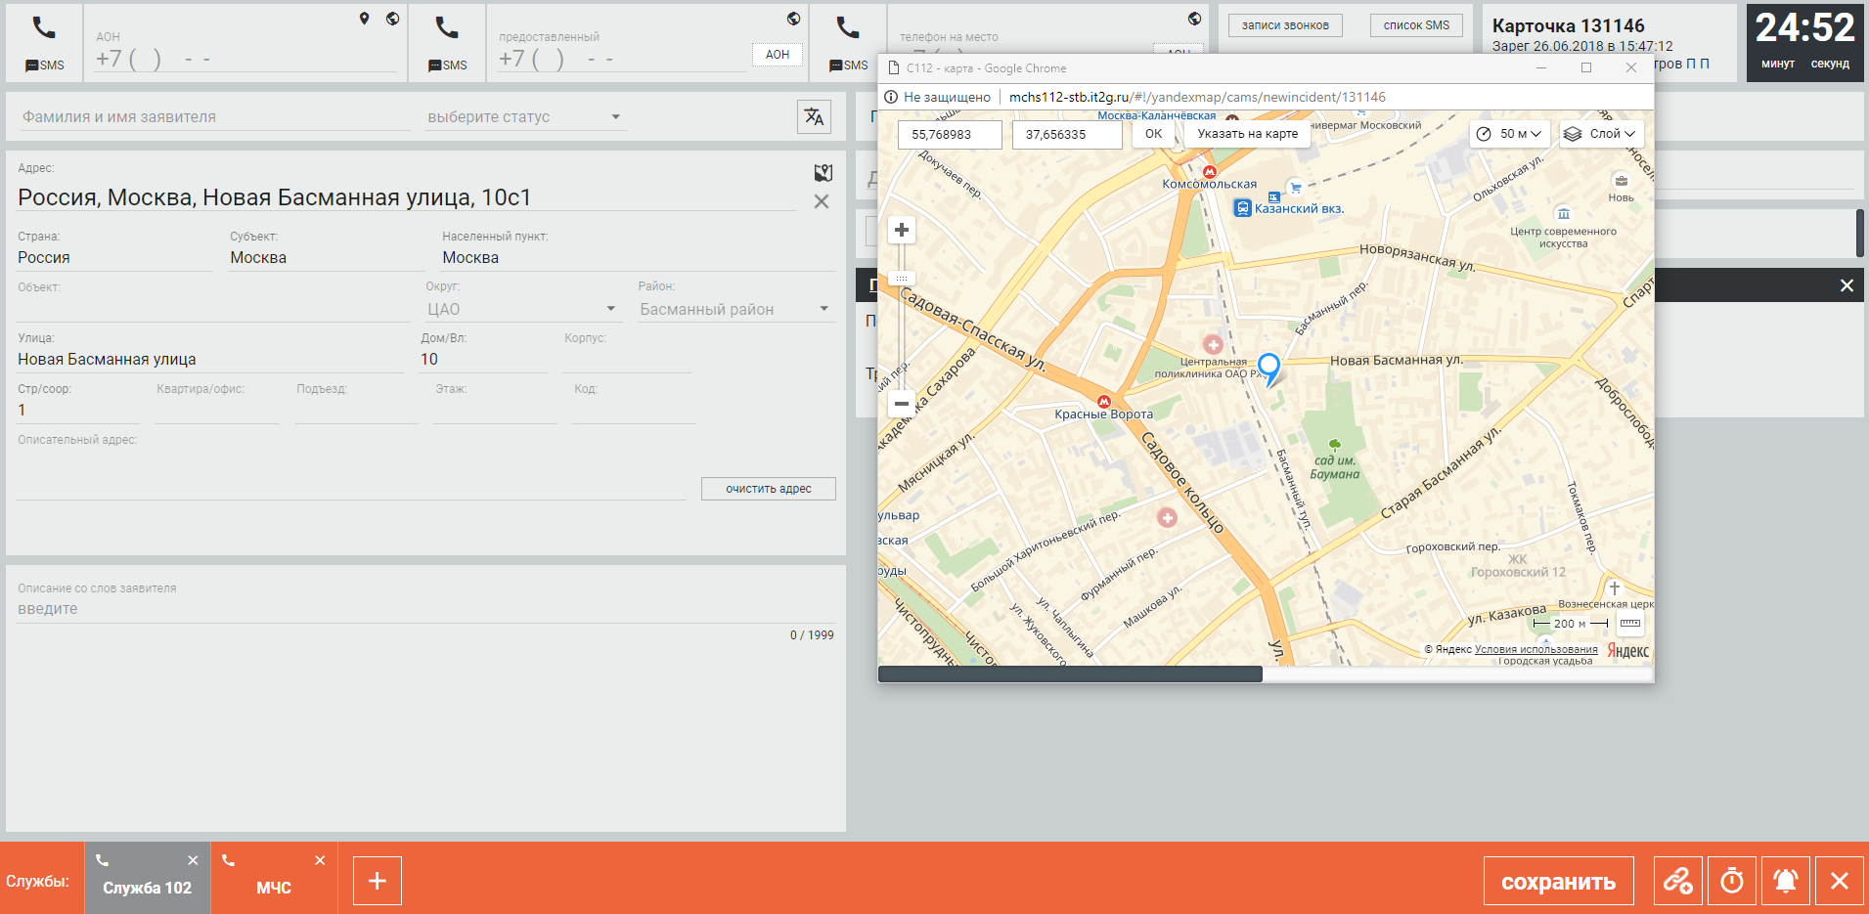
Рисунок 18 – Карта места происшествия
Если окно с картой было открыто ранее, то отображение местоположения будет обновлено в открытом окне. Также отображение обновляется при выборе нового адреса. Про работу с элементами карты см. пункты 4.3.1 Определение места происшествия с помощью карты и 7 Использование карты.
Система автоматически заполнит в карточке отдельные поля адреса в соответствии с выбранным из предложенных вариантов. Система также автоматически определит район и округ, к которому относится введенный адрес.
После выбора нужного адреса следует проверить правильность заполнения полей (Рисунок 19).
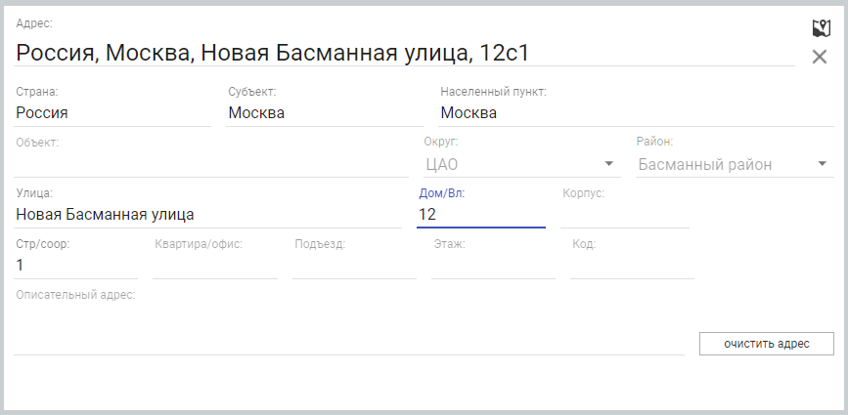
Рисунок 19 – Автоматически заполненные поля
Остальные поля заполнить вручную.
При заполнении блоков «Округ» и «Район» можно осуществить поиск нужного с помощью поисковой строки [новое в версии 2.1].
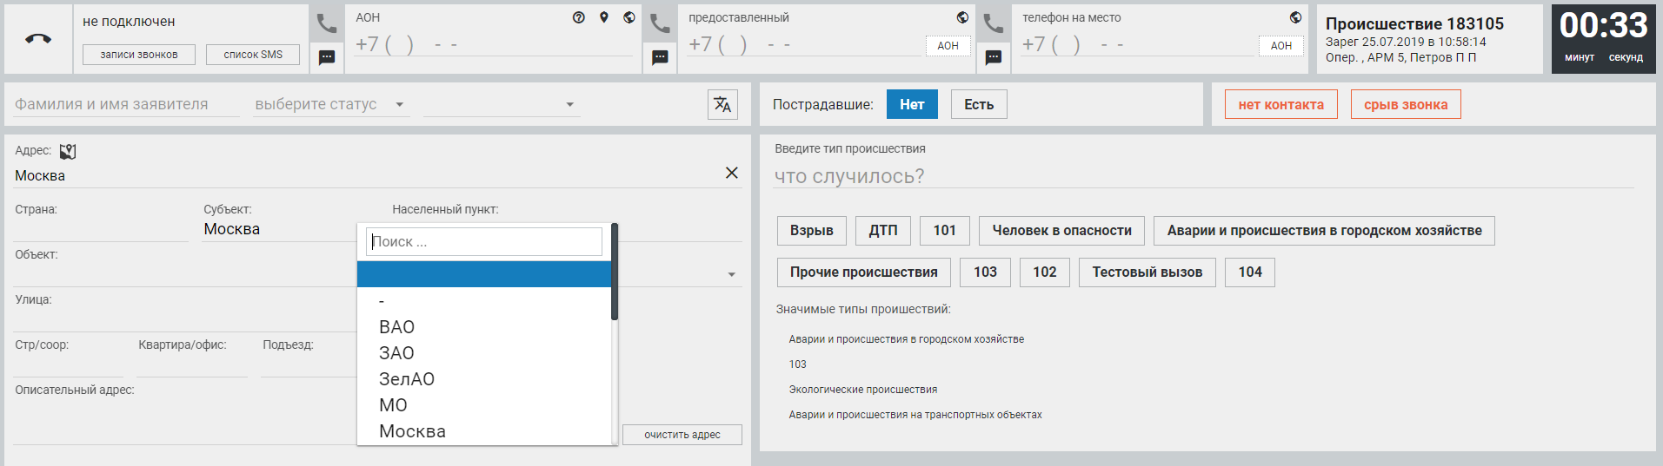
Рисунок 21 – Поиск по данным поля «Округ»
К блоку «Адрес» можно вернуться в любой момент заполнения карточки нажатием комбинации клавиш ALT+A.
Если адрес был введен некорректный, то возможно очистить все поля адреса с помощью кнопки 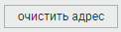. По нажатию на кнопку очистки курсор перемещается в единую адресную строку.
Кнопка удаляет только поисковый запрос, но сам адрес места происшествия в карточке остается неизменным.
Особенности адресных справочников.
ФИАС. На текущий момент, при выборе адреса ФИАС службы не добавляются в карточку автоматически – их необходимо добавлять вручную.
Яндекс.Организации. На текущий момент, некоторые адреса организаций (Н: "Охотный ряд", Манежная площадь, 1, стр. 2) при выборе не записывают в карточку номера домов. Просьба обращать на это внимание и отдавать приоритет адресам Яндекса.

Определение места происшествия с помощью карты
Предусмотрена возможность указать место происшествия на карте. Для этого нужно перейти в окно карты, если оно открыто. Если оно закрыто, нужно нажать на кнопку  в блоке «Адрес», тогда в отдельном окне откроется карта.
Для определения места происшествия с помощью карты нужно нажать кнопку «Указать на карте» (Рисунок 20).
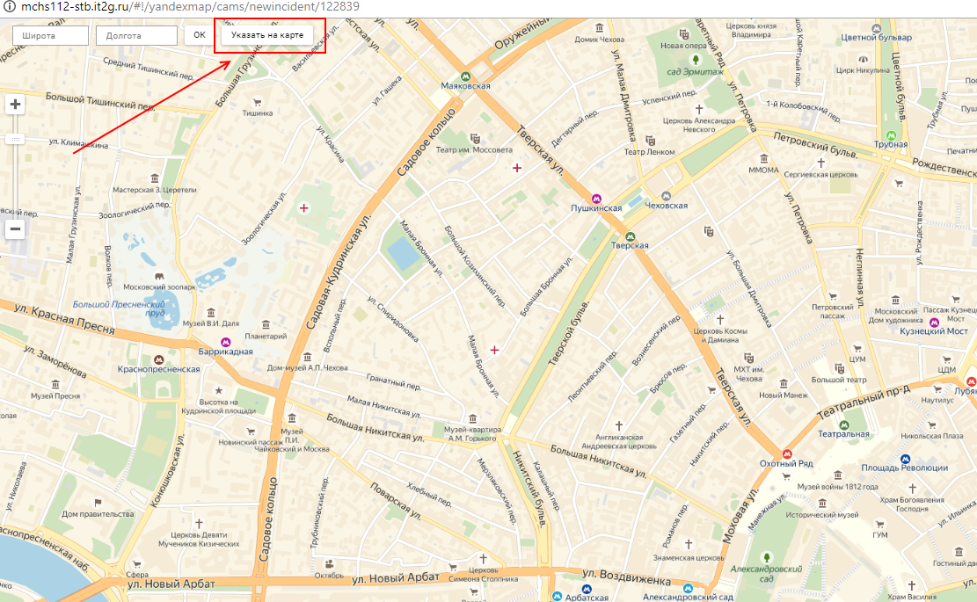
Рисунок 20 – Кнопка «Указать на карте»
Левой кнопкой мыши щелкнуть нужное место на карте. Появится отметка происшествия (Рисунок 21). Поля адреса автоматически заполнятся данными с карты (Рисунок 22).
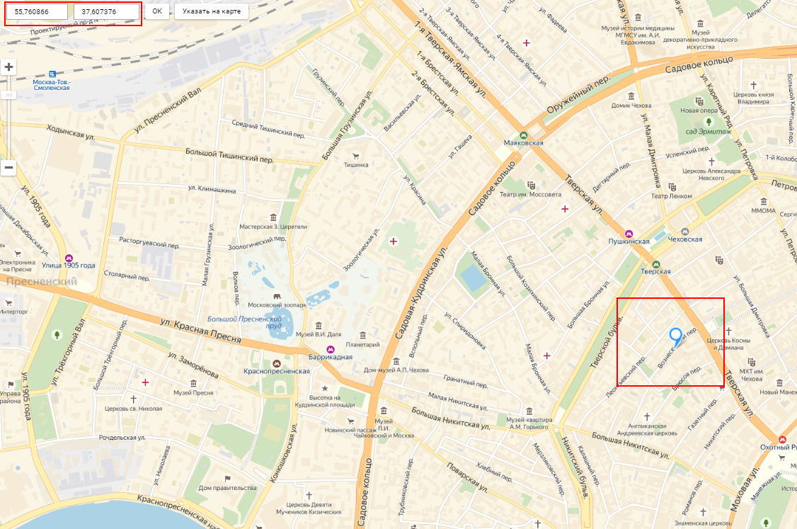
Рисунок 21 – Место происшествия и его координаты на карте

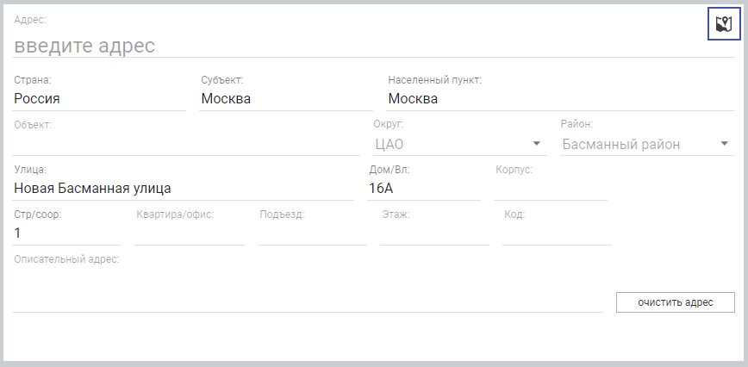
Рисунок 22 – Автоматически заполненные поля адреса и панель адреса

Если известны координаты места происшествия, можно указать их в соответствующих полях (Рисунок 21). После ввода координат нужно нажать кнопку «ОК». Отметка места происшествия передвинется в соответствии с введенными координатами, а поля адреса в карточке заполнятся данными.

Работа со справочником социальных объектов
При выборе слоя «Объекты», на карте отображаются социально значимые объекты, которым следует уделять особое внимание при возникновении происшествия рядом с ними. Объекты появляются в пределах установленного радиуса от точки места происшествия. Радиус устанавливается в поле в правом верхнем углу карты.
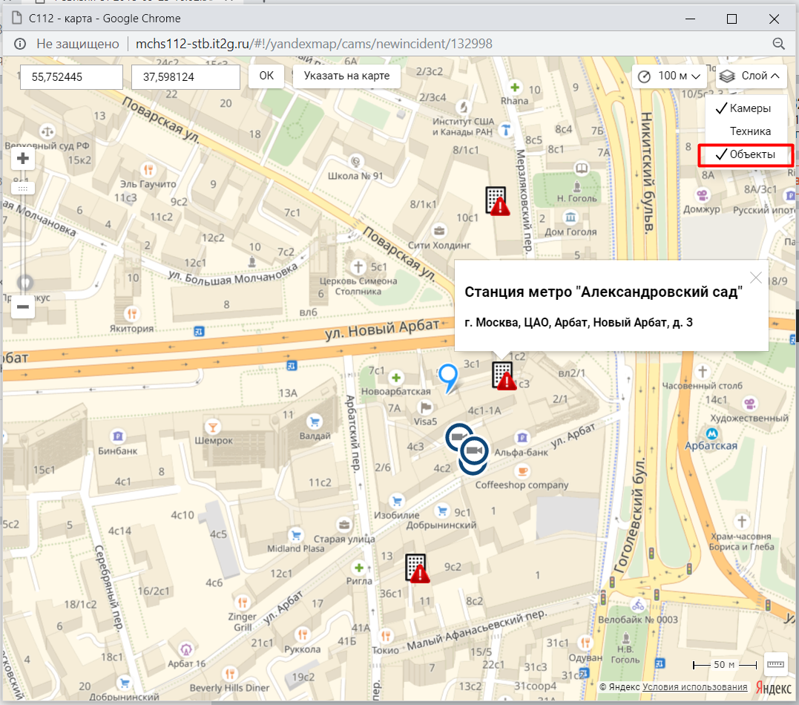
Рисунок 23 – Расположение социально значимых объектов на карте
Нажатие на значок социального объекта отобразит информацию об объекте (название, адрес).
Если точка места происшествия располагается в 50 метрах от объекта, то его наименование отображается в Описательном адресе.
На панели администратора можно настроить включение и отключение отображения социальных объектов.

Получение координат от сторонних систем
Если карточка происшествия создается с помощью интеграции со сторонними системами, координаты адреса происшествия могут приходить в разных видах:
- Круг;
Если координаты происшествия получены в виде окружности с натуральным радиусом, то на карте будет отображаться круг.
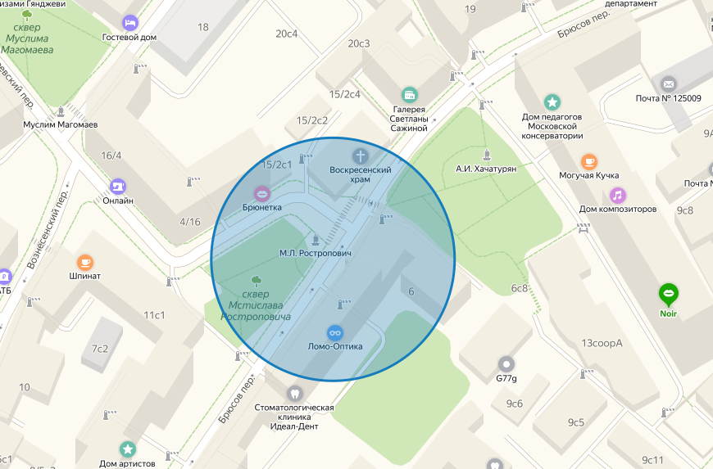
Рисунок 24 – Отображение координат в виде круга
- Полигон;
Если координаты происшествия получены в виде участка на местности, то на карте будет отображаться полигон.
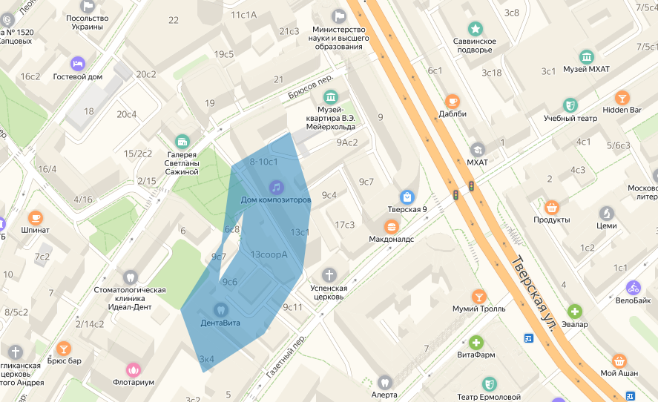
Рисунок 25 – Отображение координат в виде полигона
- Точка;
- Пиктограмма человечка.
Если координаты Заявителя получены в виде окружности с нулевым радиусом, то на карте будет отображаться пиктограмма человека. При этом заявитель может находиться не конкретно в этой точке [новое в версии 2.0].
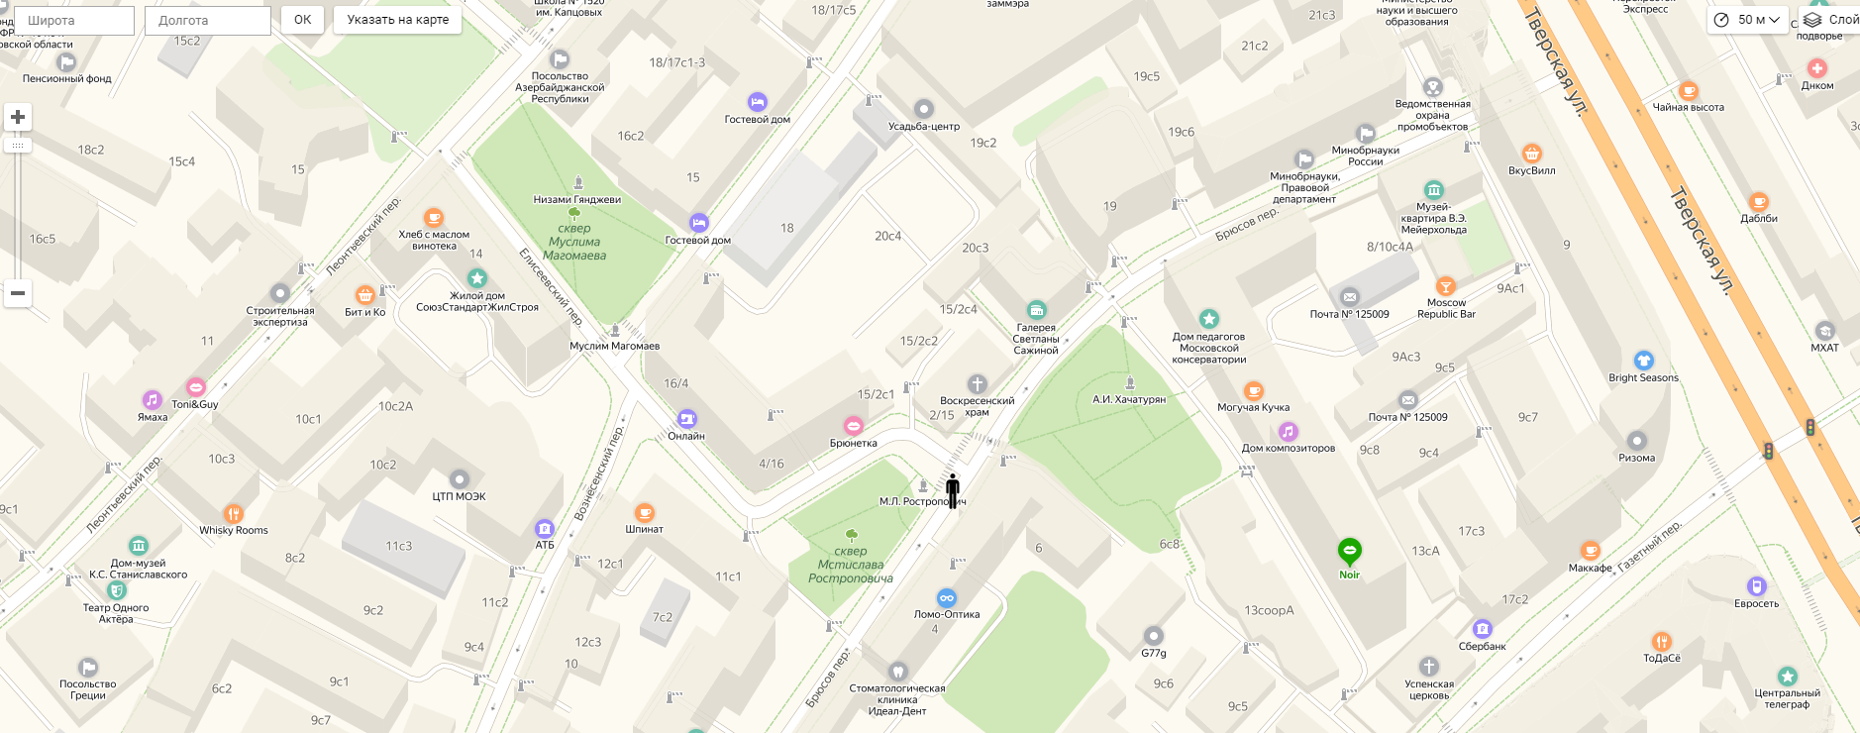
Рисунок 26 – Отображение координат с нулевым радиусом

Заполнение подробностей происшествия
После заполнения формы «Адрес» становится доступной экранная форма с дополнительными вопросами для уточнений обстоятельств происшествия по выбранным в пункте 4.2 типам происшествия (Рисунок 27 – Рисунок 28).
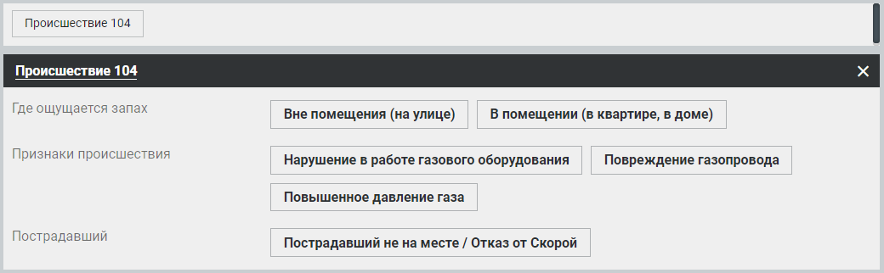
Рисунок 27 – Пример информационных вопросов для происшествия «Взрыв газа в подвале»
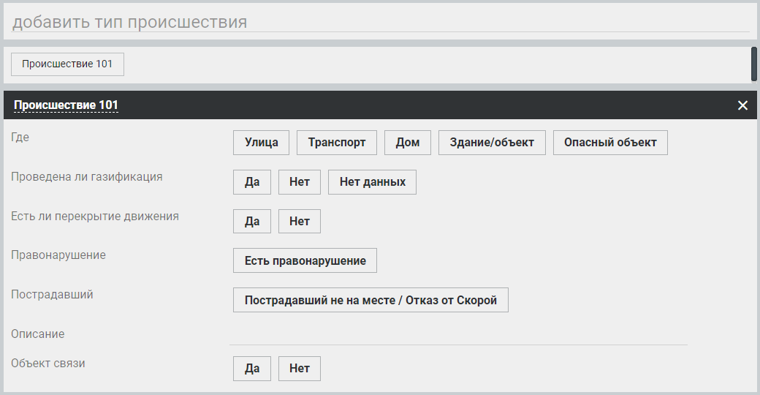
Рисунок 28 – Пример информационных вопросов для происшествия «Пожар-квартира»
Примечание: Форма с дополнительными вопросами доступна не для всех типов происшествий.
При удалении всех выбранных типов происшествий из карточки происходит возврат к блоку «Что случилось?».
Для любого типа происшествия существует возможность просмотреть или заполнить описательную информацию в справочной системе. При нажатии на заголовок экранной формы 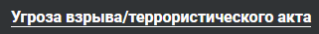 откроется вкладка со справочной информацией. Если страница для данного типа происшествия была создана, то заголовок подчеркивается сплошной линией, в противном случае – пунктирной.

Заполнение остальных полей карточки
Внимание! Для корректной обработки происшествия необходимо заполнить поля «Описание со слов заявителя», «ФИО заявителя», «Статус заявителя» и группу полей «Пострадавшие».

Добавление типа происшествия из строки «добавить тип происшествия»
При необходимости можно добавить дополнительный тип происшествия. Для этого в строку «добавить тип происшествия» нужно ввести тип происшествия (или его часть). Появится список вариантов типов происшествий (Рисунок 29).
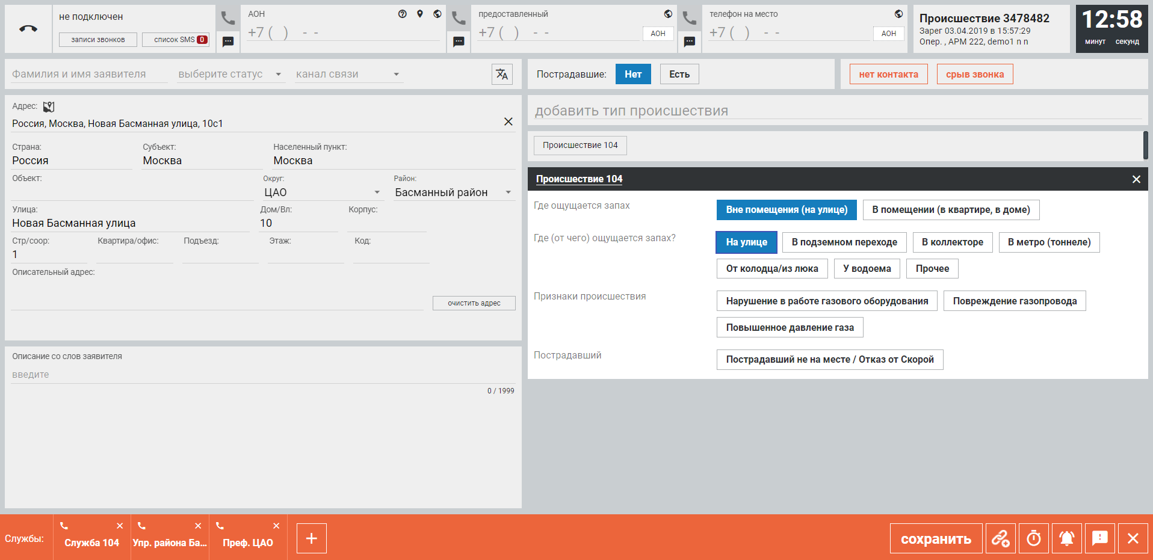
Рисунок 29 – Выбор дополнительного типа происшествия
Нужно выбрать требуемый тип происшествия из выпадающего списка.

Заполнение блока «Описание со слов заявителя»
Поле «Описание со слов заявителя» (Рисунок 30) доступно в левой нижней части экрана.
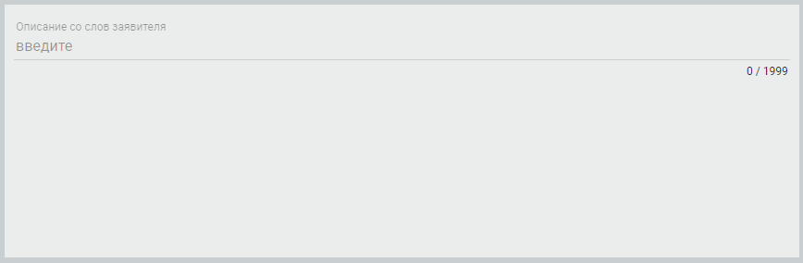
Рисунок 30 – Описание со слов заявителя
При заполнении формы в правом нижнем углу отображается количество введенных символов (Рисунок 31).
Примечание: При заполнении блока «Описание со слов заявителя» важно учитывать, что в службу 03 передаются только первые 100 символов.
В данный блок может поступить следующая информация от оператора связи об абоненте:
- ФИО;
- дата рождения;
- место жительства.
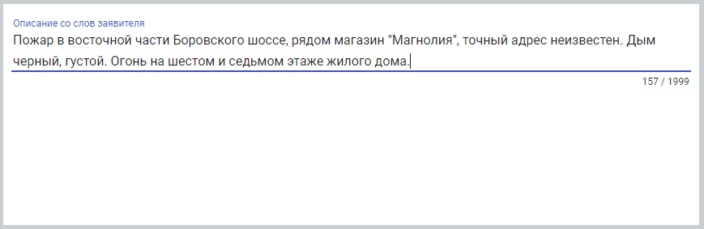
Рисунок 31 – Пример описания со слов заявителя

Добавление ФИО заявителя и его статуса
Чтобы добавить ФИО заявителя, ввести данные в блок «ФИО заявителя», расположенный в левом верхнем углу экрана (Рисунок 32). При вводе фамилия и имя сразу будут вписаны с большой буквы без необходимости нажимать клавишу shift.
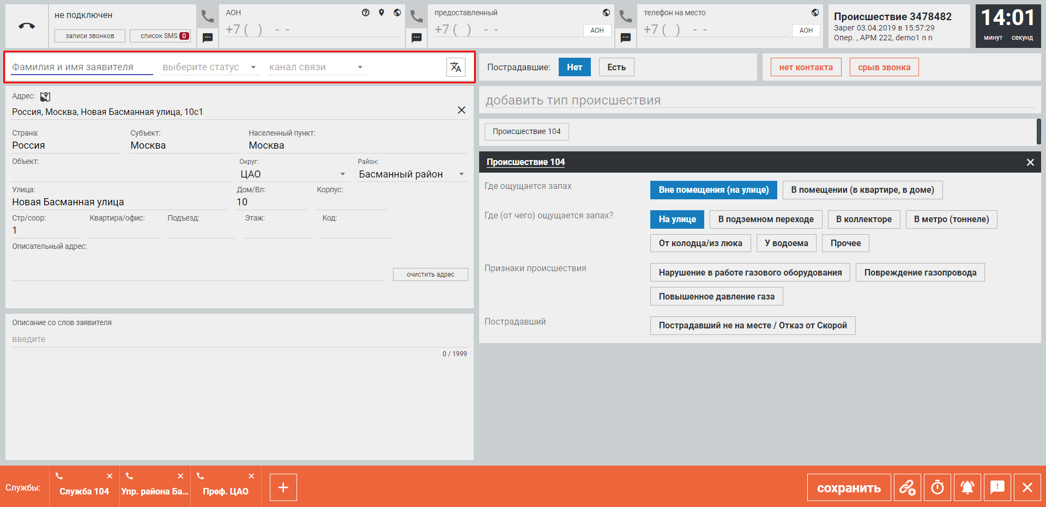
Рисунок 32 – Поле «ФИО заявителя»
Для выбора статуса заявителя нажать на кнопку «выберите статус» появится всплывающая панель выбора (Рисунок 33).
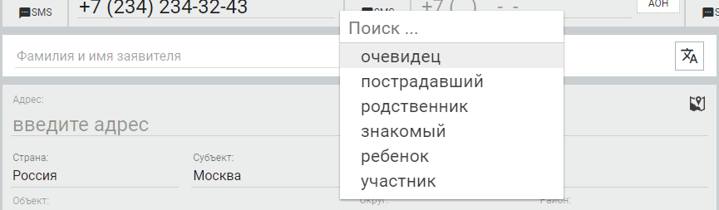
Рисунок 33 – Всплывающая панель выбора статуса заявителя
Панель выбора содержит следующие статусы:
- очевидец;
- пострадавший;
- родственник;
- знакомый;
- ребенок;
- участник.
Выбрать статус заявителя. Кнопка «выберите статус» изменит свое название на выбранный статус (Рисунок 34).
Рисунок 34 – Название выбранного статуса
При этом в сохраненной карточке будет отображаться выбранный статус заявителя (Рисунок 35).
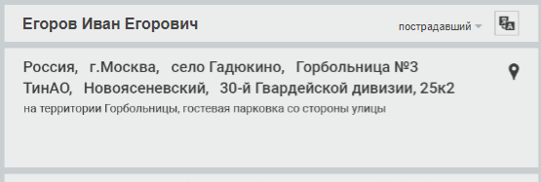
Рисунок 35 – Отображение статуса заявителя в сохраненной карточке
После сохранения карточки происшествия изменить ФИО и статус заявителя будет нельзя.

Пострадавшие
Если заявитель сообщает, что есть пострадавшие, нужно нажать кнопку «Есть» в правом верхнем углу экрана.
Появится окно для ввода количества пострадавших (Рисунок 36).
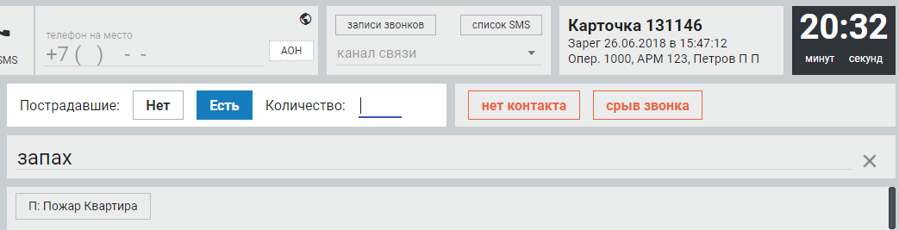
Рисунок 36 – Окно для ввода количества пострадавших
Ввести количество пострадавших.

Добавление данных об абоненте
При нажатии на кнопку в блоке «АОН» данные об абоненте будут отображаться в одноименном блоке карточки происшествия[новое в версии 2.1].
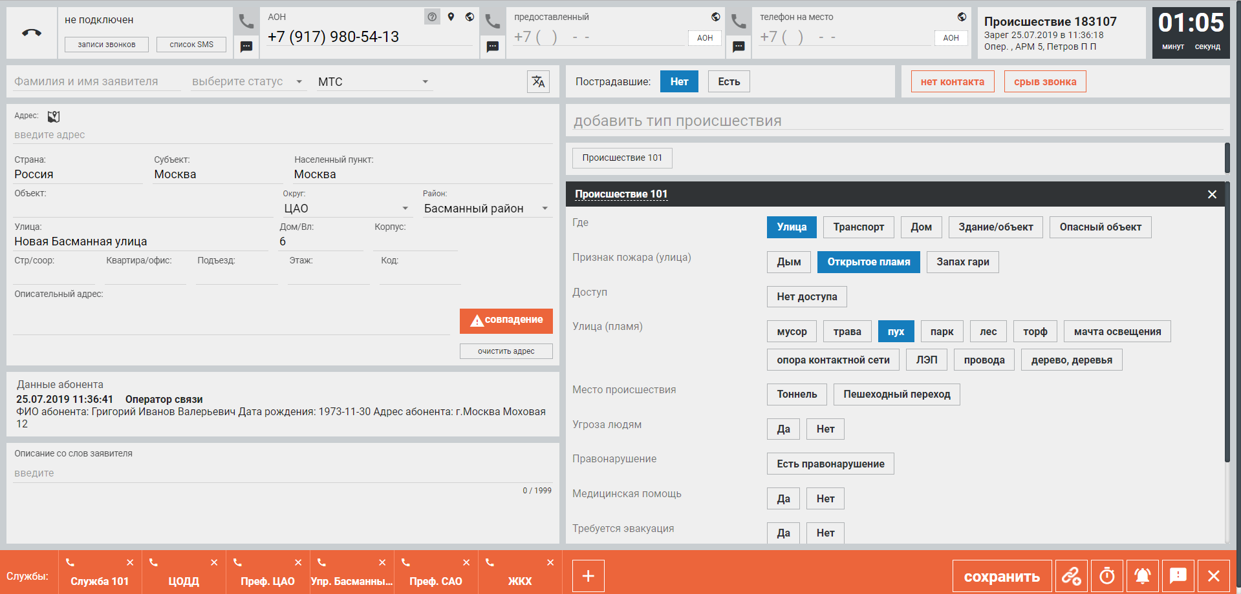
Рисунок 37 – Отображение блока «Данные абонента»

Добавление служб на вызов
Когда выбран тип происшествия и указан адрес, в левой нижней части экрана появится автоматически сформированный список служб, назначенных на вызов (Рисунок 37). Список может автоматически дополняться при заполнении блока с подробностями происшествия.
Внимание! В системе предусмотрен функционал удаления и добавления служб на вызов, однако в штатной ситуации пользоваться им не следует. Система автоматически определяет службы, которые необходимо проинформировать, в соответствии с Единым классификатором происшествий, согласованным со всеми службами. Информация ниже может пригодиться только в нештатной ситуации.
Существует возможность удалить службы из списка назначенных на вызов нажатием на крестик в верхнем углу плашки выбранной службы.

Рисунок 37 – Автоматически сформированный список служб
Существует возможность добавить службы в список «Назначенных на вызов» вручную. Для этого в панели нужно нажать кнопку «+» (Рисунок 38)

Рисунок 38 – Добавить службу
Появится всплывающее окно со списком служб, где автоматически подобранные службы выделены синим цветом (Рисунок 39).
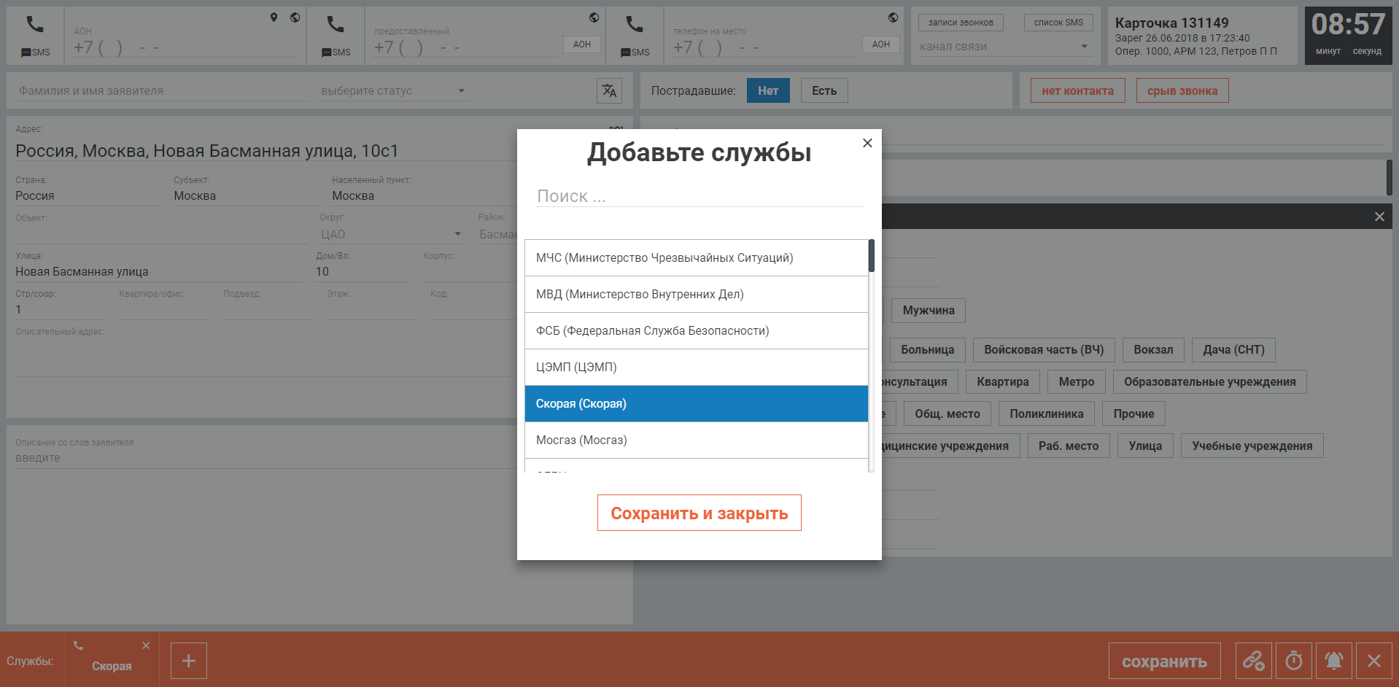
Рисунок 39 – Окно добавления служб на вызов
Нажатие на службу, отмеченную серым цветом, добавляет ее в список добавленных. Нажатие на службу, подсвеченную синим цветом, убирает ее из списка добавленных. Изменения сразу же отображаются в нижней панели назначенных на происшествие служб (Рисунок 40).
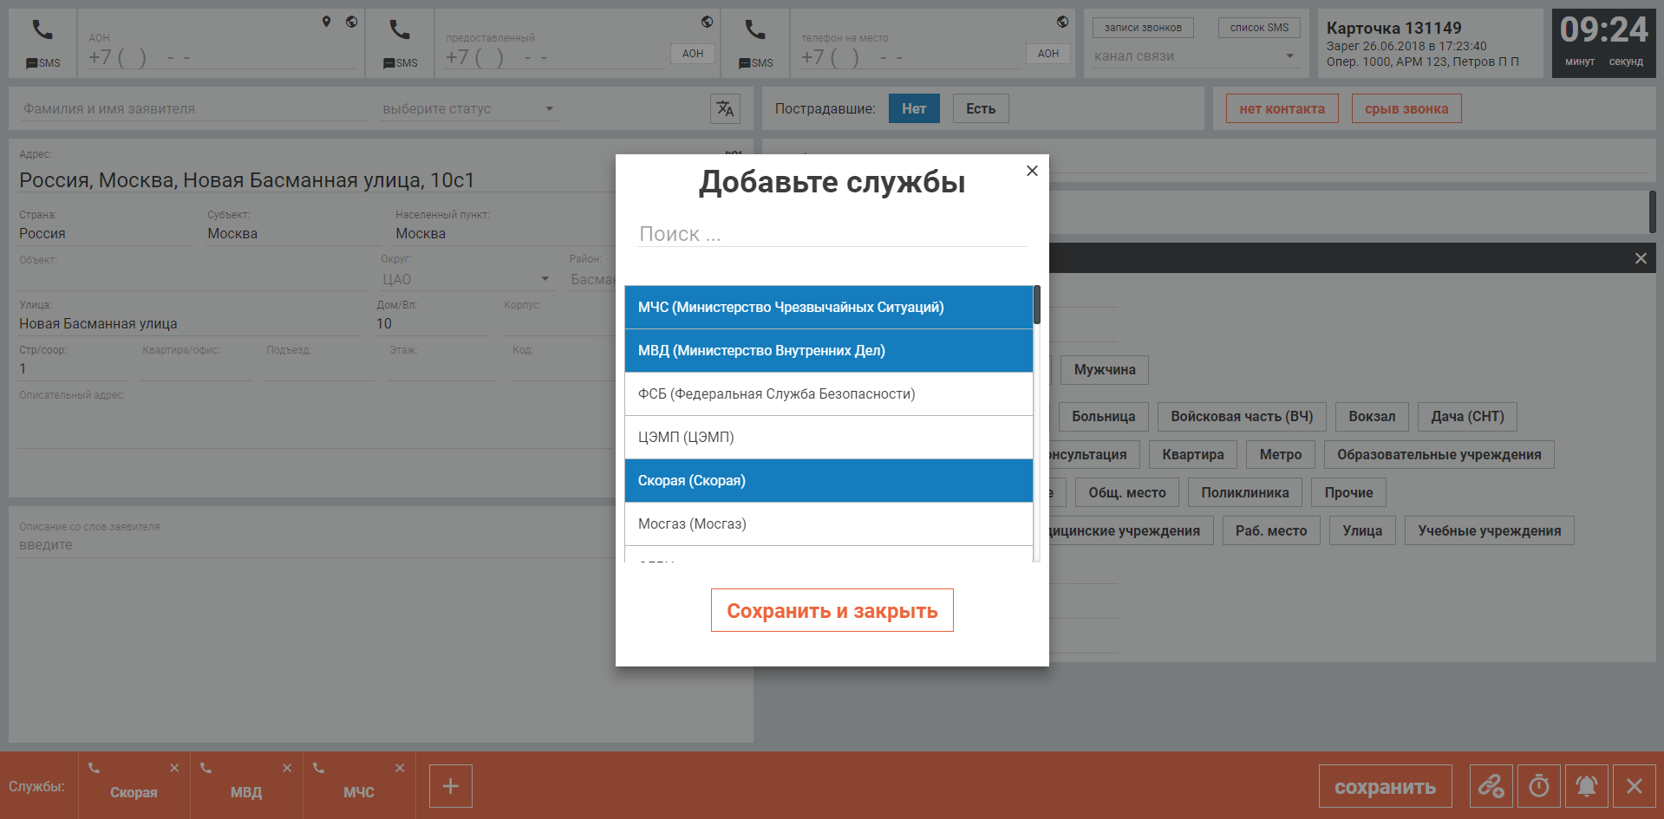
Рисунок 40 – Выбор дополнительных служб для назначения на вызов
Для добавления служб в список также можно воспользоваться поисковой строкой.
Для завершения редактирования списка служб нужно нажать «Сохранить и закрыть». Если службы не выбраны для добавления, закрыть окно можно нажатием на кнопку «Закрыть» .
В карточку, созданной в системе оператором Службы 112, из внешней системы по решению оператора службы могут быть добавлены дополнительные службы для реагирования. В этом случае добавленная служба будет отображаться с пометкой «ВИС».
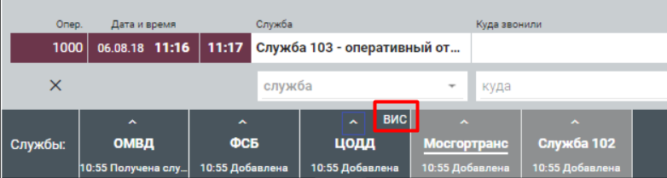
Рисунок 41 – Служба, добавленная внешней системой

Использование карты
На карте можно просмотреть наличие камер, техники и объектов в радиусе от 50 до 1000 метров. Выбор радиуса поиска осуществляется нажатием кнопки «Радиус» в правом верхнем углу (Рисунок 42).
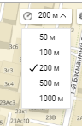
Рисунок 42 – Выбор радиуса показа отображаемых слоев
Для выбора нужного слоя нажать кнопку «Слой» и из выпадающего списка выбрать необходимую для отображения информацию (Рисунок 43).

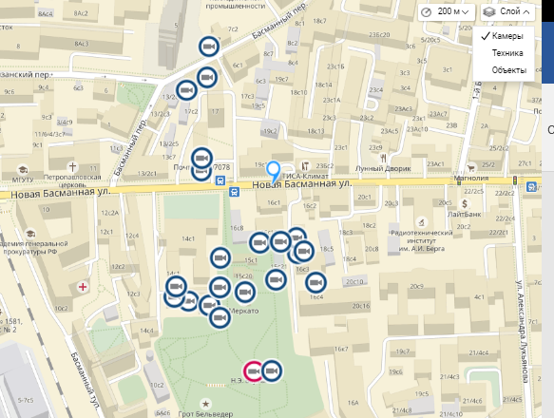
Рисунок 43 – Отображение камер, находящихся в радиусе 200 метров от места происшествия

Сохранение карточки происшествия
Внимание! Для корректной обработки происшествия необходимо заполнить все блоки карточки (см. раздел 4 «Заполнение блоков карточки происшествия») и поля в правой части карточки (см. раздел 5 «Заполнение остальных полей карточки»).
После заполнения всех блоков карточки происшествия карточку следует сохранить. Перед сохранением следует проверить список вызываемых служб в нижней части экрана (Рисунок 44).
Рисунок 44 – Список автоматически назначенных на происшествие служб
При необходимости можно отредактировать список служб (см. пункт 6. Добавление служб на вызов).
Службы, которые являются основными для типа происшествия, подчеркиваются двойной линией.
Для завершения регистрации карточки нажать кнопку «Сохранить» в нижней части карточки (Рисунок 45).

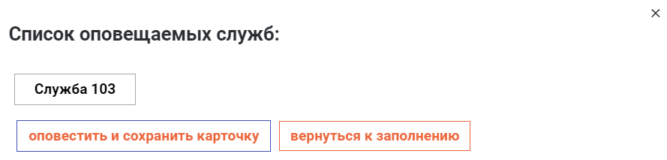
Рисунок 45 – Кнопка «Сохранить» и окно подтверждения оповещения служб
После нажатия кнопки «Сохранить» система предложит подтвердить сохранение карточки и оповещение служб или вернуться к заполнению карточки. При нажатии кнопки «Оповестить и сохранить карточку» происходит передача информации о происшествии в выбранные службы, и карточка становится доступна для просмотра в общем списке.
После сохранения карточки происходит переход к экрану отработок происшествия.
Сохраненная карточка добавляется в список происшествий, при этом в списке отображается информация о времени, описании, описательном адресе происшествия, пострадавших, статусе карточке и т.д.
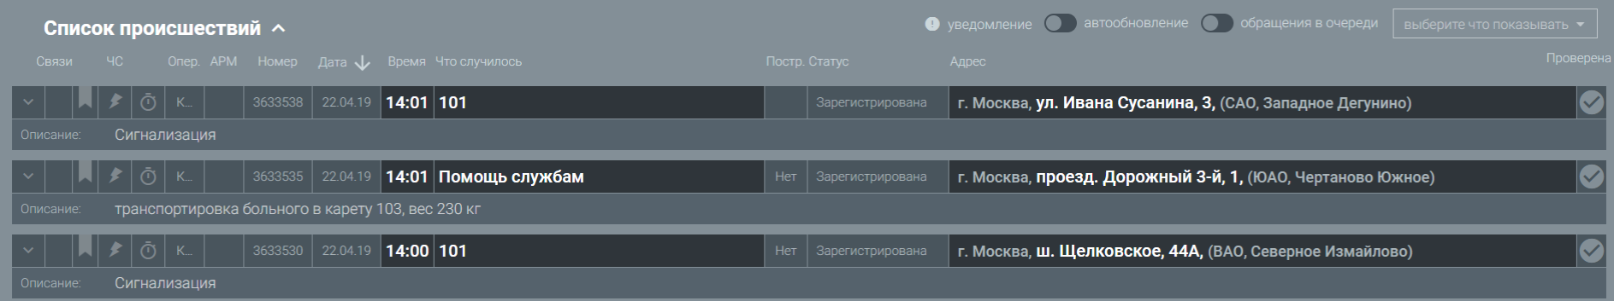
Рисунок 46 – Отображение карточки в списке происшествий
Если возникла проблема с сетью во время заполнения карточки, то возможно сохранить карточку локально. При восстановлении доступа по сети карточка попадет в систему и службы [новое в 1.8]:
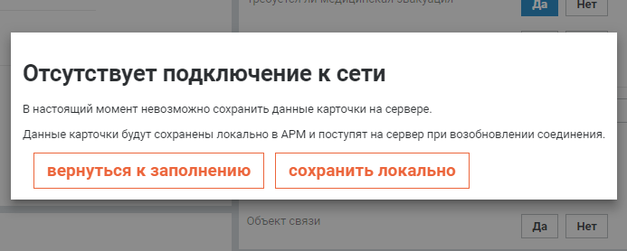
Рисунок 47 – Окно подтверждения локального сохранения
Если карточка была создана вручную, в режиме просмотре карточки происшествия будет отображаться признак «Создана вручную» [новое в версии 2.0].
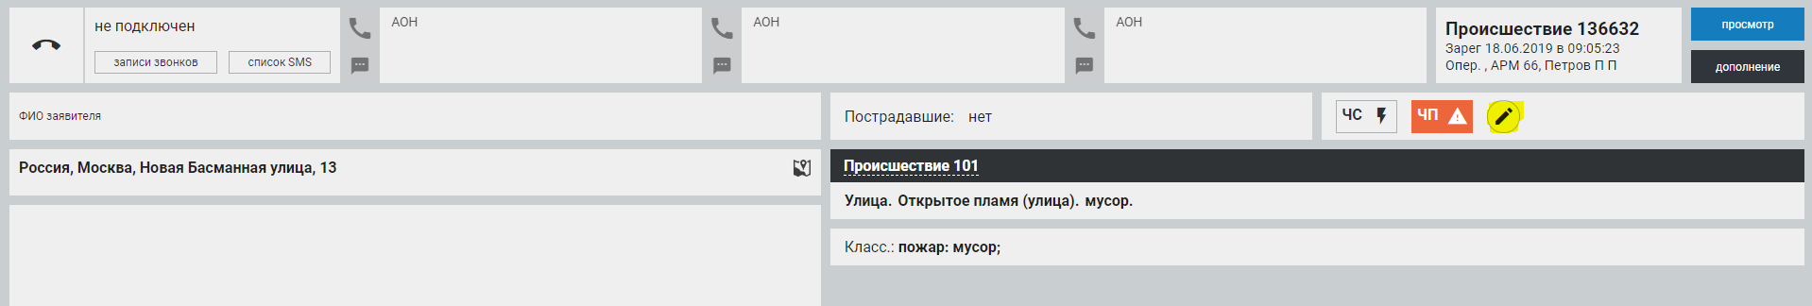
Рисунок 48 – Отображение признака «Создана вручную»

Связи между карточками происшествия
При заведении карточки система может сообщить, что карточка с таким же номером заявителя или местом происшествия уже была добавлена в систему недавно. При этом появляется кнопка «Совпадение».
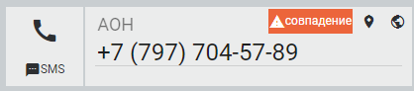
Рисунок 49 – Кнопка «Совпадение» по номеру телефона
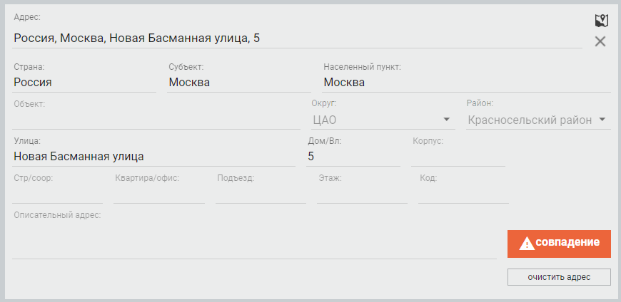
Рисунок 50 – Кнопка «Совпадение» по адресу происшествия
При наличии совпадения в номерах телефонов заявителя в других карточках система отображает кнопку только в блоке АОН, но совпадение может быть по любому из добавленных номеров.
При нажатии на кнопку «Совпадение» отобразится окно с предложением привязать карточки:
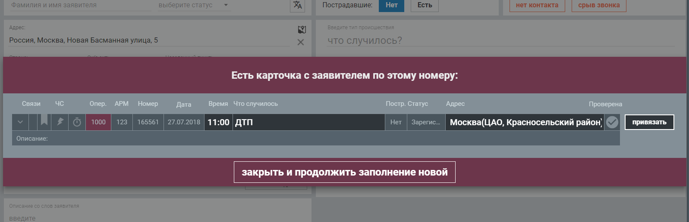
Рисунок 51 – Окно привязки карточки
После нажатия на кнопку «Привязать» текущая карточка станет связанной с выбранной карточкой.
Если система не нашла совпадения в карточках по номерам телефонов или адресу, но есть необходимость привязать карточку вручную, то необходимо воспользоваться кнопкой создания связи  в правом нижнем углу карточки. Кнопка доступна как в режиме создания карточки, так и в режиме просмотра.
Просмотреть существующие связи карточки возможно по нажатию на кнопку 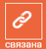. Откроется окно с отображением цепочки связанных карточек», в данном окне возможно отвязать карточки:
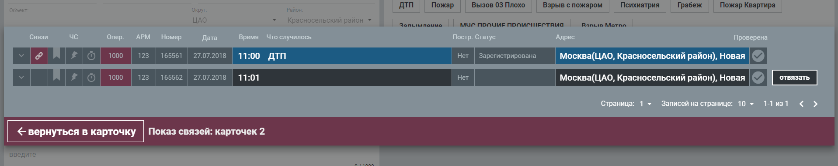
Рисунок 52 – Отображение связей карточки
В случае привязки карточек в режиме создания карточки связь будет считаться установленной только после сохранения создаваемой карточки.
Наличие связи у карточек отображается в списке происшествий:
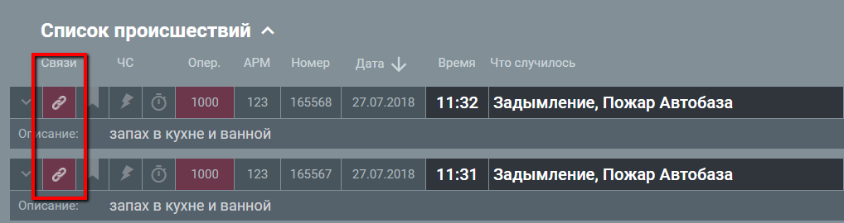
Рисунок 53 – Связанные карточки в списке происшествий
При привязке карточки приобретают свой статус в связи:
- Статус главной карточки;
- Статус подчиненной карточки.
Если связь для карточки устанавливается впервые, то карточка, к которой идет привязка становится «главной», а карточка, из которой создается связь – «подчиненной».
В окне отображения связей возможно изменить роль любой подчиненной карточки на главную в связи:
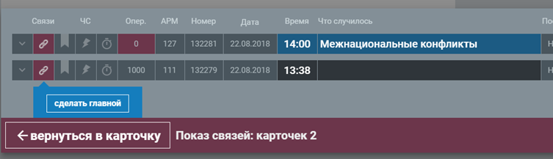
Рисунок 54 – Опция изменения роли карточки в связи
Если необходимо связать между собой две цепочки связанных карточек, достаточно связать между собой главные карточки (карточки, подчиненные к привязываемой главной карточке, «перепривяжутся» к новой главной автоматически). При этом главной в новой цепочке становится та главная карточка, к которой привязываются.
Если карточку, уже являющуюся подчиненной, необходимо привязать к другой главной карточке, ее необходимо сначала отвязать, а затем привязать к новой главной карточке.
В окне отображения связей из главной карточки можно переключать режимы отображения – открыть все карточки для выбора для привязки или открыть только карточки, находящиеся в этой связи в данный момент [новое в 1.7]:
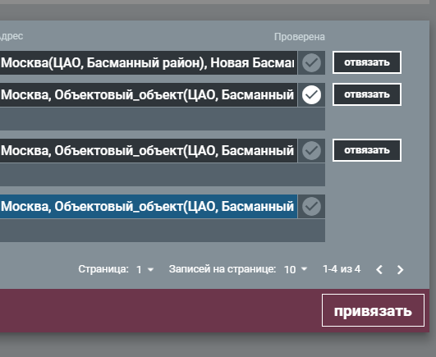
Рисунок 55 – Опция переключения режима отображения связей

В окне отображения связей возможно перейти в связанную карточку путем нажатия средней кнопки мыши на строку этой карточки [новое в 1.8].
Связи между карточками передаются в систему КИС УСС (служба 101) [новое в версии 2.0].

Работа с телефонным вызовом

Перевод вызова в службу
Опция перевода вызова находится в блоке отображения привлеченных служб (Рисунок 56) в режиме карточки до сохранения.
Функцию перевода звонка заявителя на службу (Добавление конференции) можно осуществить лишь при активном входящем звонке заявителя (заявитель на линии) и до сохранения карточки.
При переводе вызова в определенную службу карточка происшествия отправляется либо становится видимой в АРМ только для этой службы.
Если соединение со службой во время конференции с заявителем было сброшено, то возможно сделать попытку повторного перевода.
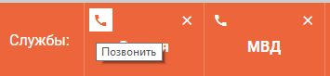
Рисунок 56 – Кнопка перевода вызова в службу
В режиме сохраненной карточки вызов может быть переведен путем нажатия на опцию вызова из строки отработки (Рисунок 57):
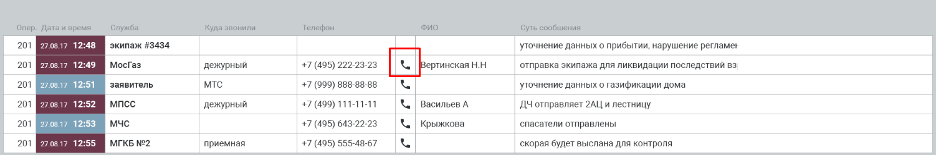
Рисунок 57 – Кнопка перевода вызова из отработки
При нажатии на опцию перевода открывается модальное окно «Управление звонком» (Рисунок 58).
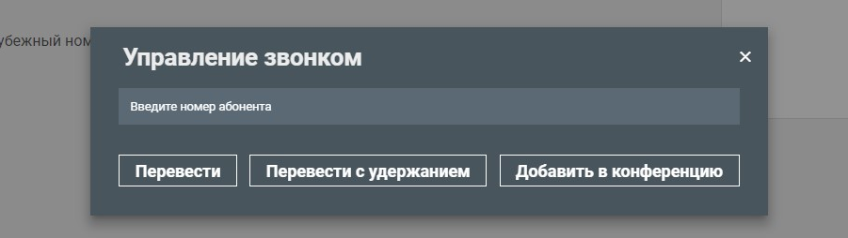
Рисунок 58 – Модальное окно «Управление звонком»
Для того, чтобы сделать перевод, необходимо ввести значение номера.
Доступны три режима перевода вызова:
- Перевести – осуществляется соединение заявителя и службы без проверки оператором.
При нажатии на кнопку, заявитель остается дозваниваться до абонента, соединение оператора завершается.
- Перевести с удержанием - соединение заявителя и абонента с проверкой оператором дозвона до службы.
При нажатии на кнопку, заявитель переходит в режим удержания, оператор дозванивается до службы.
После разговора со службой необходимо соединить заявителя и оператора службы – выбрать опцию «Подтвердить перевод с удержанием» в правом верхнем углу (Рисунок 59).
При выборе опции соединение оператора завершается.

Рисунок 59 – Подтверждение перевода с удержанием
- Добавить в конференцию – добавление оператора службы в режиме конференции.
При нажатии на кнопку, заявитель переходит в режим удержания, оператор дозванивается до службы.
После разговора со службой необходимо соединить заявителя и оператора службы – выбрать опцию «Подтвердить конференцию» в правом верхнем углу (Рисунок 60).
При выборе опции устанавливается соединение на троих абонентов (заявитель, оператор, оператор службы).
Рисунок 60 – Подтверждение добавления в конференцию
В конференцию возможно добавить до 4х участников. Возможно просмотреть номера АОН всех участников конференции.
Опция сброса
При наличии только соединения с заявителем опция сброса (Рисунок 61) завершает разговор для всех участников.
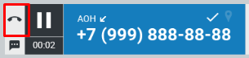
Рисунок 61 – Опция сброса
При нахождении оператора в режиме конференции опция сброса отключает оператора от разговора, но не прерывает соединение заявителя и службы.
В режиме конференции номера АОН участников конференции отображаются в выпадающем списке. Непосредственно в блоке управления вызовом отображается номер абонента, от которого пришел вызов или на которого был произведен первый звонок.
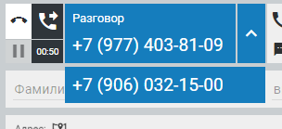
Рисунок 62 – Опция сброса

Исходящий вызов на заявителя
В карточке происшествия в разделе телефонов заявителя возможно осуществить исходящий звонок на АОН, предоставленный номер и телефон на место.
Опция исходящего звонка располагается рядом с соответствующим полем телефонного номера (Рисунок 63).
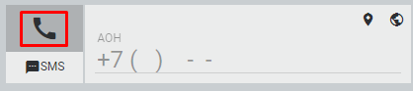
Рисунок 63 – Опция исходящего звонка

Исходящий вызов в службы
В сохраненной карточке происшествия, в разделе отработок возможно осуществить исходящий звонок на номер службы (Рисунок 64).
Рисунок 64 – Опция исходящего вызова в разделе отработок
Номер службы может быть проставлен при выборе службы из справочника либо при вводе номера вручную.

Перевод вызова на другого оператора
Входящий вызов может быть переведен на другого оператора путем нажатия на опцию перевода из блока отработок (Рисунок 65).
Рисунок 65 – Опция перевода вызова в разделе отработок
Необходимо ввести номер телефона оператора: Например, 2407
Перед осуществлением перевода нужно убедиться, что АРМ доступен для входящего вызова.
Вызов может быть переведен на оператора как в процессе создания, так и после сохранения данных карточки.
При принятии вызова другим оператором у него отображается карточка со всеми заполненными данными.

Опции управления телефонным аппаратом
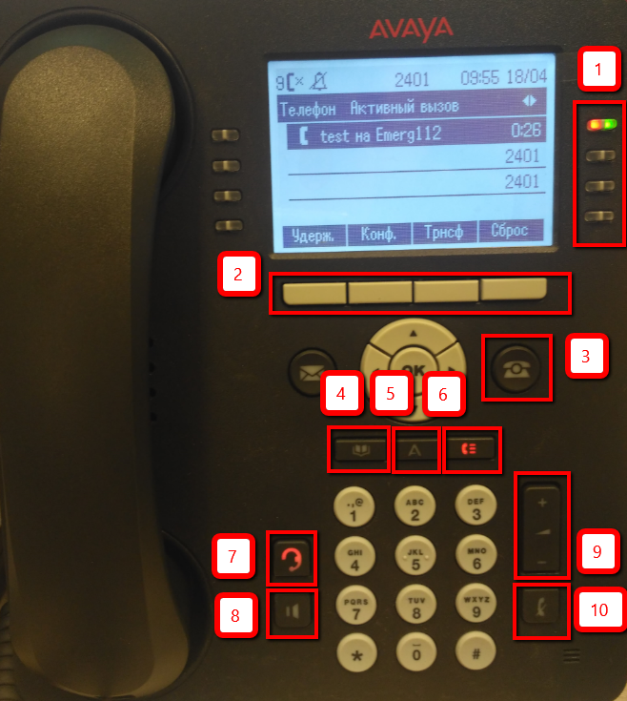
Рисунок 66 – Управление телефонным аппаратом
Вызовы могут приниматься не только в интерфейсе системы, но и с помощью телефонного аппарата (Рисунок 66):
1. Переключение линий соединения. Возможно наличие одновременно нескольких соединений с разными абонентами.
2. Опции управления вызовами. Назначения кнопок меняется в зависимости от состояния вызова и подписаны внизу экрана.
3. Выход в основной экран.
4. Записная книжка. Добавление и выбор адресатов.
5. Настройки аппарата.
6. История вызовов. Список входящих, исходящих и пропущенных вызовов.
7. Активация гарнитуры.
8. Активация громкой связи.
9. Регулирование громкости. При отсутствии вызова регулирует громкость звонка. В случае активного звонка регулирует громкость голоса.
10. Отключение звука со стороны оператора.

Приём входящих звонков
- Поднимите трубку, или нажмите кнопку «Громкая связь» , или кнопку «Гарнитура» .
- Если вы уже разговариваете, нажмите мигающую кнопку логической линии. Текущий разговор будет поставлен на удержание.
Совершение исходящих звонков
- Начните набирать номер, телефон автоматически включит громкую связь, или гарнитуру.
- Поднимите трубку, или нажмите кнопку «Громкая связь» , или кнопку «Гарнитура» , или кнопку логической линии. Наберите номер.
- Нажмите кнопку «Телефонная книга» , выберите соответствующего абонента кнопками навигации, совершите вызов нажатием кнопки «ОК», или «Вызов».
- Нажмите кнопку «Журнал вызовов» , клавишами влево-вправо выберите соответствующий список вызовов: пропущенные, совершённые, полученные. Клавишами вверх-вниз выберите абонента, или номер. Совершите вызов нажатием кнопки «ОК», или «Вызов».
Постановка вызова на удержание
- Нажмите кнопку логической линии, свободной или с входящим вызовом, текущий вызов будет поставлен на удержание. Для возврата к текущему вызову, нажмите кнопку его логической линии.
Нажмите кнопку «Удержание вызова», текущий вызов будет прерван и поставлен на удержание. Абонент будет слышать музыку на удержании. Для возобновления вызова нажмите кнопку логической линии с вызовом на удержании.

Отключение микрофона во время вызова
Во время вызова, нажмите кнопку «Отключение микрофона»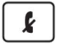, чтобы собеседник вас не слышал. Все три микрофона (в микротелефонной трубке, гарнитуре, громкой связи) будут отключены. Пока микрофоны отключены, кнопка «Отключение микрофона» подсвечивается.

Перевод вызова
Во время разговора нажмите кнопку «Перевод вызова». Текущий вызов будет поставлен на удержание. Затем наберите телефонный номер, выберите абонента из телефонной книги, или журнала вызовов, дождитесь ответа, или, не дожидаясь ответа, повторно нажмите кнопку «Перевод вызова». Текущий вызов будет переключен.

Создание конференции
Во время разговора нажмите кнопку «Конференция». Текущий вызов будет поставлен на удержание. Затем наберите телефонный номер, выберите абонента из телефонной книги, или журнала вызовов, дождитесь ответа, или, не дожидаясь ответа, повторно нажмите кнопку «Конференция». Абонент будет подключен в конференцию. Вы можете собрать конференцию из шести участников.
Во время сеанса конференции оператор может выйти из конференции, нажав на кнопку «Завершить вызов», при этом разговор заявителя и оператора службы продолжится.

Регулировка громкости
Нажимайте – или + на кнопке «Громкость» 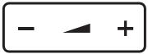 во время вызова, чтобы настроить громкость микротелефонной трубки, гарнитуры или громкоговорителя. Для настройки громкости звонка нажимайте – или + на кнопке «Громкость», когда телефонная трубка, гарнитура или громкоговоритель не используются.

Работа с карточкой после сохранения

Автоматическое обновление статуса службы в карточке
После сохранения карточки обновление статуса службы, назначенной на вызов, в карточке происходит автоматически. Текущий статус службы отображается на блоке с названием службы. Если карточка находится в режиме редактирования, изменения статуса службы в ней также отобразится. Историю статусов можно просмотреть, нажав на стрелочку над названием службы. Появится всплывающая панель с историей изменений (Рисунок 67).
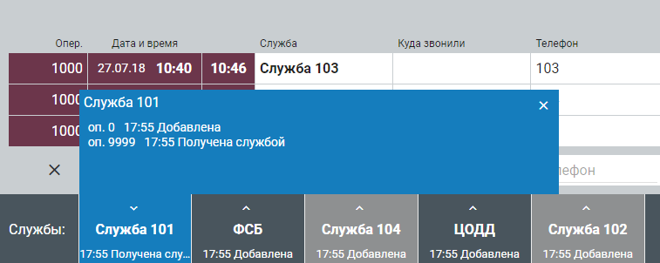
Рисунок 67 – Панель истории изменения статуса службы 101 в карточке происшествия
Если в течении 48 часов с момента добавления службы от нее не пришел статус "Завершение работ", карточка происшествия переходит в статус «Не завершено» [новое в версии 2.1].

Запись разговоров
Для того, чтобы оператор мог прослушать разговор с заявителем в Системе предусмотрена запись разговоров. Также оператор может скачать данную запись.
Если записей нет, то отобразится сообщение «Записей не найдено».
Окно записи разговора можно перемещать по экрану.
Также пользователь может эффективно работать с записями:
    - Информация о записи умещается в строку;
    - Плеер во всю ширину колонки;
    - Кнопка скачивания по центру;
    - Длительность записи указана в формате мм:сс. [новое в версии 2.0]
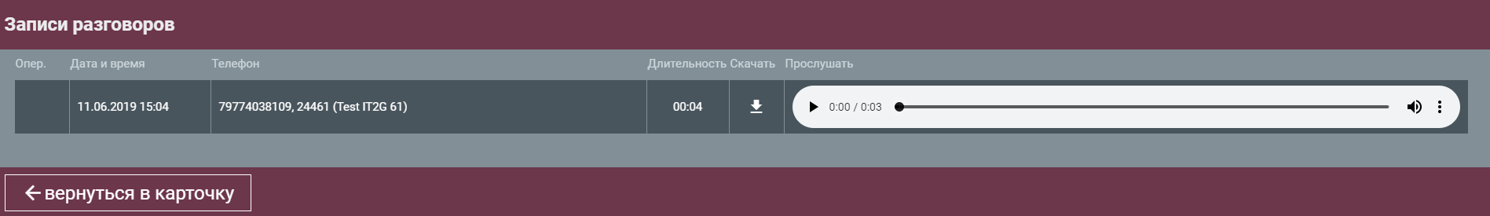
Рисунок 68 – Окно записей разговоров

Добавление отработки
После сохранения карточки становится доступной кнопка «Добавить отработку».  (Рисунок 69) Эта функция предназначена для регистрации звонков в службы, которые не оповещены автоматически.
Кнопка добавления отработки становится активной только при заполнении как минимум одного поля в новой записи отработки.
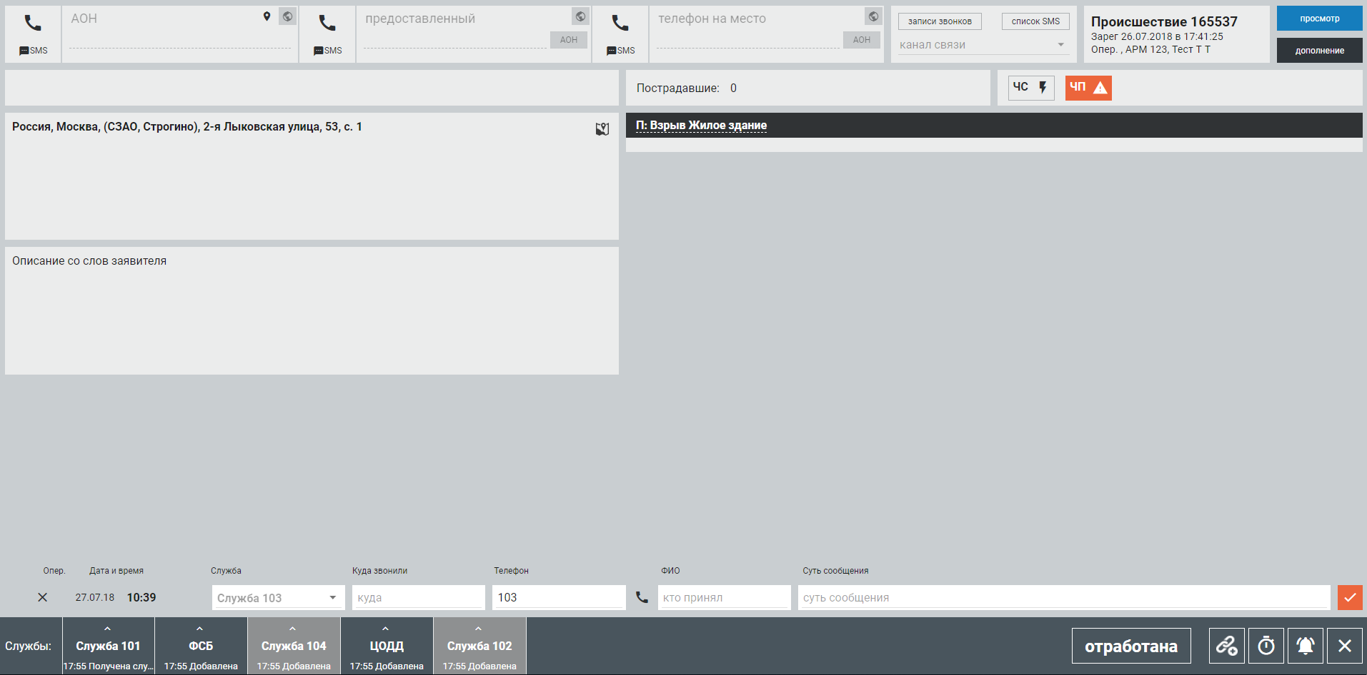
Рисунок 69 – Вид карточки после нажатия кнопки «Сохранить»
При совершении исходящего вызова нужно нажать кнопку «Добавить отработку» и заполнить поля:
- Служба. Можно выбрать оповещаемую службу из выпадающего списка. В поле реализован поиск по списку (Рисунок 70). Ввести произвольную информацию в это поле нельзя.
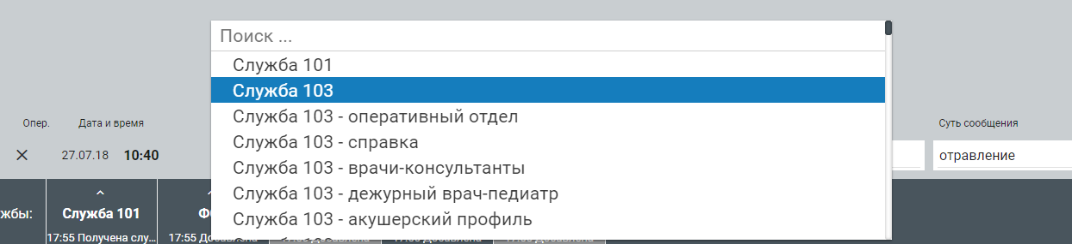
Рисунок 70 – Поиск службы в выпадающем списке
- Куда звонили. В это поле можно записать информацию о вызове, если службы нет в выпадающем списке в поле «Служба».
- Телефон. Поле заполняется автоматически, если выбрана служба из выпадающего списка, или вручную.
- Кто принял. Здесь регистрируется фамилия/операторский номер диспетчера службы.
- Суть сообщения. Здесь регистрируется итог дозвона в службу/заявителю/учреждение/организацию.
- Также предусмотрена кнопка вызова на номер телефона (Рисунок 72).
После заполнения одного и более полей станет активным подтверждающий флаг (галочка) в конце строки (Рисунок 71). Для сохранения информации нужно нажать его или клавишу Enter. Отработка заявки сохранена (Рисунок 73).
Рисунок 71 – Осуществление звонка в службу
Рисунок 72 – Заполненные поля отработки
Рисунок 73 – Сохраненная отработка
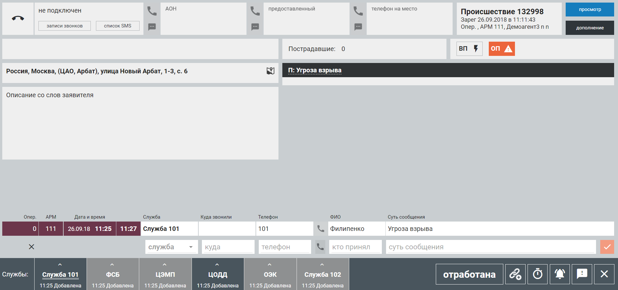
Рисунок 74 – Вид карточки с сохраненными отработками
Если необходимо добавить еще одну отработку, повторить операцию (Рисунок 74).

Внесение дополнений
При необходимости в карточку после сохранения можно внести дополнения. Для этого необходимо нажать на кнопку 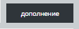 в правом верхнем углу карточки происшествия.
После этого станут доступными для внесения информации поля, в которых не была зарегистрирована информация до сохранения карточки, а также поле «Описание со слов заявителя».
Для сохранения внесенных дополнений необходимо нажать кнопку «Сохранить».
Если карточка уже редактируется другим пользователем, то при попытке нажать на кнопку «дополнение» в правом нижнем углу появится уведомление:
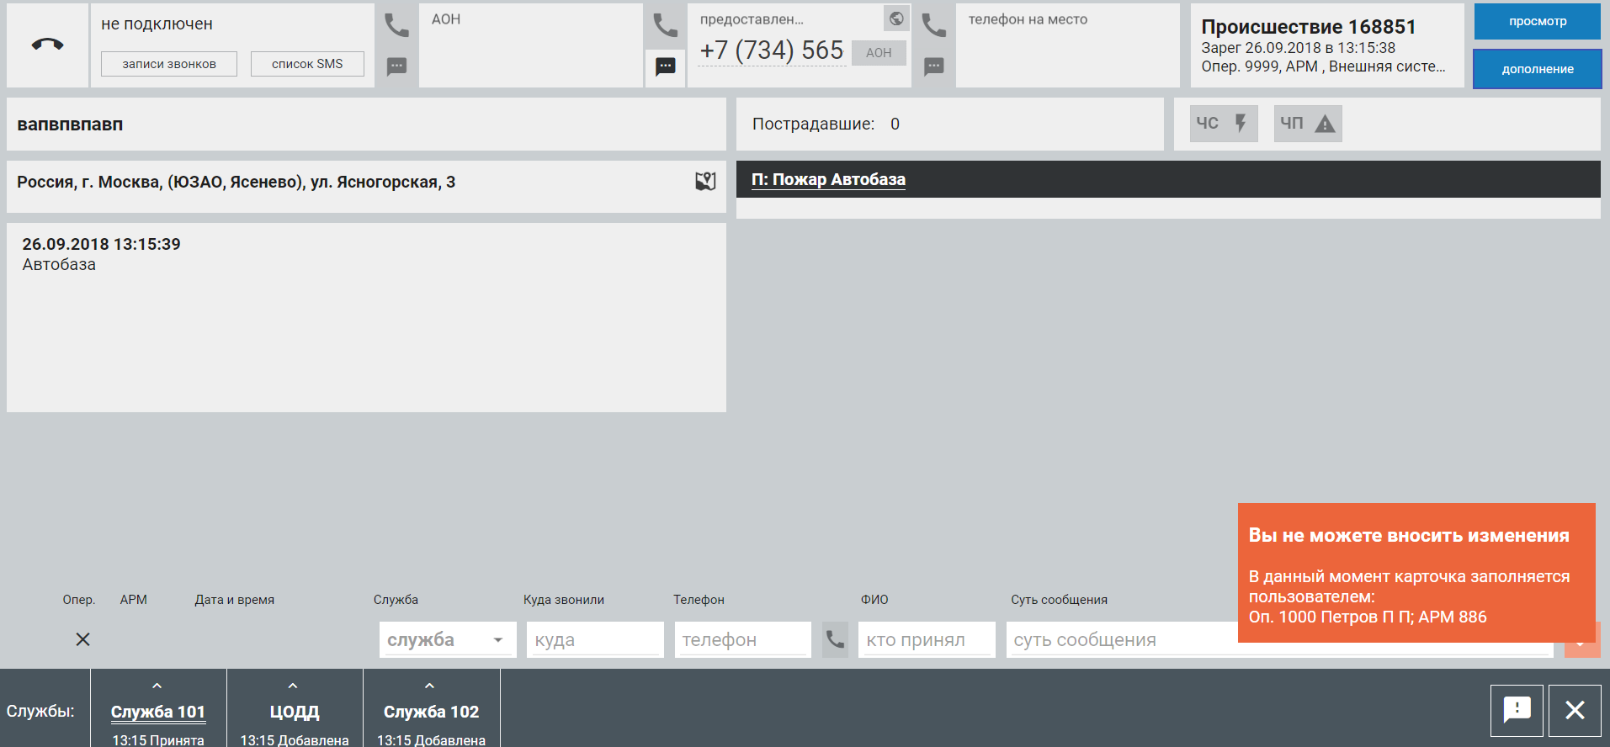
Рисунок 75 – Уведомление «Вы не можете вносить изменения»
Как только пользователь, дополняющий карточку, сохранит изменения или закроет карточку без сохранения, то отобразится соответствующее уведомление:
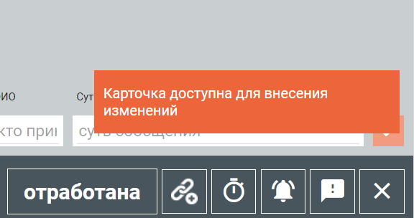
Рисунок 76 – Уведомление о доступности карточки для редактирования
Возможно изменять признак наличия пострадавших после сохранения карточки [новое в 1.8].

Окончание работы по карточке
По окончании работы по происшествию в карточке происшествия необходимо нажать кнопку «Отработана» (Рисунок 75).
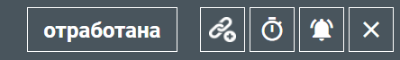
Рисунок 77 – Кнопка «Отработана»

Установить напоминание / Привлечь внимание главного специалиста
В любой момент работы с карточкой происшествия доступны кнопки «Установить напоминание (будильник)» (Рисунок 78) и «Важное происшествие» (Рисунок 79).

Рисунок 78 – Кнопка «Установить напоминание (будильник)»

Рисунок 79 – Кнопка «Важное происшествие»
При нажатии на кнопку «Установить напоминание «будильник» на экране появится окно ввода текста и установки времени напоминания. После его заполнения необходимо нажать кнопку «Сохранить» (Рисунок 80).
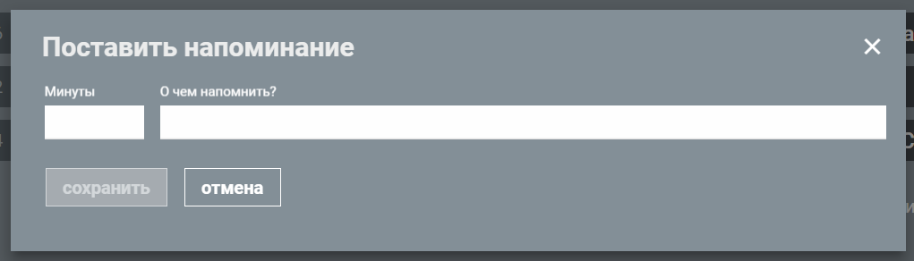
Рисунок 80 – Окно создания напоминания
После установленного в напоминании времени на экране появится окно напоминания. Окно напоминания появится только при закрытой карточке происшествия.
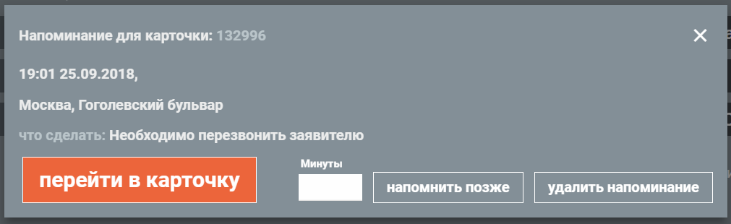
Рисунок 81 – Окно «Напоминание»
Оператор из окна напоминания может перейти в карточку происшествия, удалить напоминание или установить новое время напоминания.
Если оператор закроет окно напоминания, не совершив с его помощью никаких действий, оно будет появляться на экране каждые 20 секунд.
При нажатии на кнопку «Важное происшествие» на экране главных специалистов появится информация с номером АРМ и Ф.И.О. специалиста, которому требуется консультация.

Сообщение об ошибке
В любой момент работы с системой доступна опция «Сообщить о проблеме». Опция доступна как из карточки происшествия (кнопка ), так и из главного меню (кнопка «справка» ) (Рисунок 82):
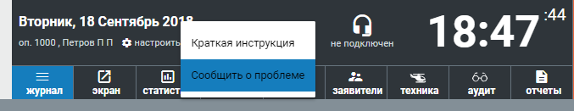
Рисунок 82 – Опция «Сообщить о проблеме»
Форма отправки сообщения позволяет ввести описание проблемы и приложить файл (скриншот ошибки):
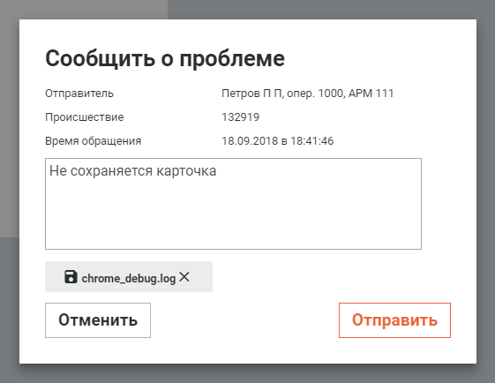
Рисунок 83 – Форма отправки
Сообщение автоматически будет отправлено в службу технической поддержки системы.

Поиск карточек происшествий

Поиск по умолчанию
Опция поиска по умолчанию доступна на экране «Журнал». Пользователь может ввести в строку поиска значение, а также очистить его нажатием на кнопку . При нажатии на кнопку очистки запроса происходит обнуление введённого текста в строку поиска, но результат поиска остается [новое в версии 2.0].
Под строкой поиска доступны кнопки «сбросить» и «новый поиск». При нажатии на кнопку «сбросить» происходит обнуление введённого текста в строку поиска, а также результатов поиска карточек происшествий. При нажатии на кнопку «новый поиск» откроется новое окно поиска [новое в версии 2.0].
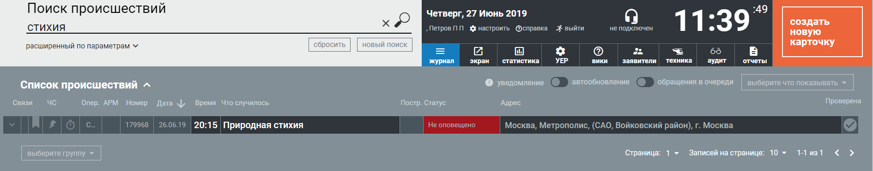
Рисунок 82 – Поиск по умолчанию

Расширенный поиск по параметрам
Опция расширенного поиска по параметрам доступна на экране «Журнал» при нажатии на кнопку «расширенный по параметрам».
Поиск происходит по следующим параметрам:
- Что случилось;
- АРМ – возможен множественный выбор из выпадающего списка;
- Статус – возможен множественный выбор из выпадающего списка;
- Адрес;
- Описательный адрес [новое в версии 2.1];
- Служба – возможен множественный выбор из выпадающего списка;
- Субъект;
- Описание;
- Заявитель (ФИО/АОН);
- Канал связи – возможен множественный выбор из выпадающего списка;
- Оператор;
- Источник происшествия – возможен множественный выбор из выпадающего списка [новое в версии 2.0];
- Номер карточки.
Также возможна фильтрация карточек по дате и времени их заведения.
Под параметрами поиска доступны кнопки «сбросить» и «новый поиск». При нажатии на кнопку «сбросить» происходит обнуление введённого текста в строку поиска, а также результатов поиска карточек происшествий. При нажатии на кнопку «новый поиск» откроется новое окно поиска.

Обработка входящих СМС

Обработка новых СМС
Заявители имеют возможность отправлять СМС в систему в качестве обращения за помощью.
Система проверяет наличие СМС в очереди обращений на постоянной основе и автоматически отображает уведомление пользователю о поступившем сообщении. Уведомление отображается одному из пользователей с ролью Специалист / Главный специалист, который находится в статусе «Доступен».
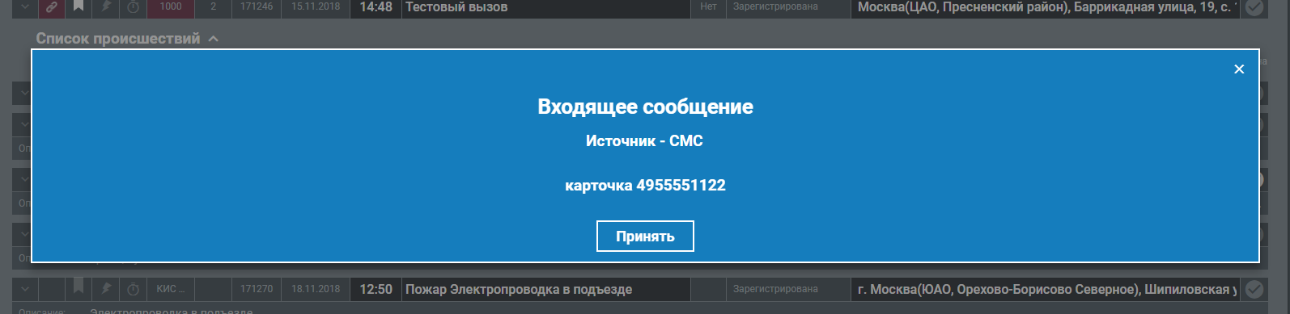
Рисунок 85 – Окно уведомления о поступившей СМС
После получения уведомления нужно нажать кнопку «Принять». В карточке происшествия будет автоматически заполнена следующая информация:
- АОН заявителя;
- Поле «Описание со слов заявителя». В нем отобразится текст полученного СМС-сообщения;
- полигон местоположения заявителя на карте.
Оператору необходимо изучить информацию в открывшейся карточке и при необходимости совершить дозвон до заявителя по АОН. Поле совершения дозвона оператору необходимо заполнить карточку по и информации, полученной от абонента.
В случае наличия потока входящих голосовых вызовов, необходимо обрабатывать уведомления о СМС наряду с ними.

Переписка с заявителем в карточке СМС [новое в 1.8]
Оператор имеет возможность отправить заявителю СМС-сообщение.
Для этого необходимо открыть форму отправки СМС, нажав кнопку  рядом с полем АОН (Рисунок 83).
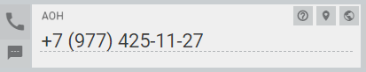
Рисунок 86 – Открытие формы «Отправить СМС»

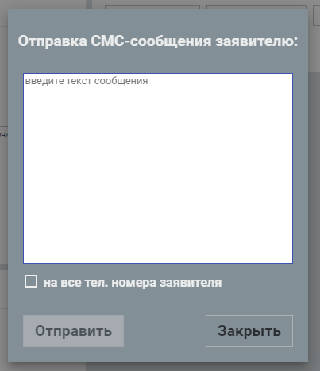
Рисунок 87 – Окно отправки СМС

В открывшейся форме необходимо набрать текст СМС и нажать кнопку «Отправить» (Рисунок 87).
Все СМС, полученные с одного АОН (дополнительные или в ответ на отправленные оператором), поступают в карточку, созданную при приеме первого поступившего СМС, до того момента, как оператор закроет карточку. При этом индикация количества новых СМС будет изменяться в соответствии с общим количеством полученных сообщений с одного АОН (Рисунок 88).
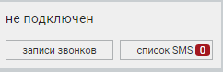
Рисунок 88 - Отображение количества полученных новых СМС
Список полученных и отправленных СМС отображается при выборе опции «Список СМС».
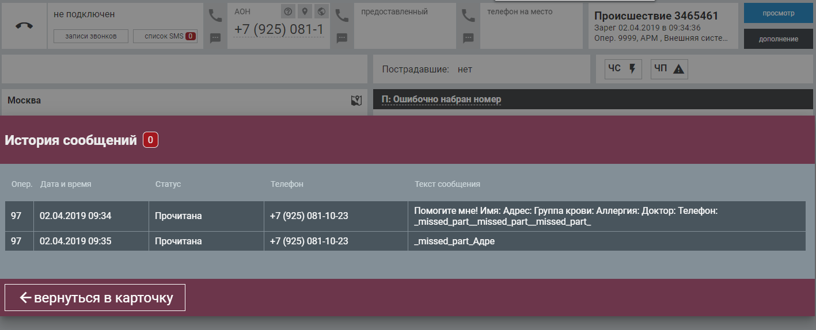
Рисунок 89 – Окно «История сообщений»
После закрытия карточки СМС, полученные с этого АОН, поступят в общую очередь и будут направлены к свободному оператору. В этом случае оператор, принявший СМС, увидит индикацию «Совпадение» и сможет просмотреть ранее зарегистрированные с этого АОН карточки с возможностью «привязки» карточки. Аналогично, до момента закрытия карточки все поступающие с этого АОН СМС-сообщения будут поступать в одну карточку с индикацией количества полученных новых СМС.
Если оператор не просмотрел полученное новое СМС в «Истории сообщений» и закрыл карточку, то система отобразит красный индикатор в списке происшествий (Рисунок 90).
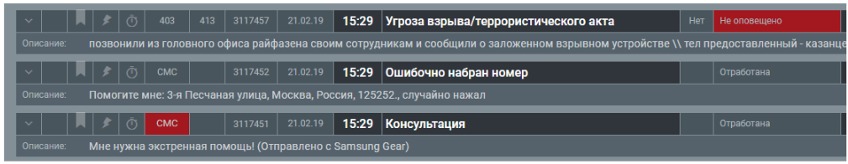
Рисунок 90 – Индикация нового СМС в списке происшествий
При открытии карточки будет отображена индикация количества новых СМС рядом с кнопкой «Список СМС».
Индикатор исчезнет, как только пользователь откроет окно «История сообщений» с новым СМС.
Есть возможность поставить фильтр в списке происшествий на карточки с новыми СМС путем выбора пункта «Новые СМС» в опции «выберите, что показывать».

Просмотр событий отдела «Аудит»
В разделе «Аудит» можно посмотреть события, которые происходили с карточкой или Системой.
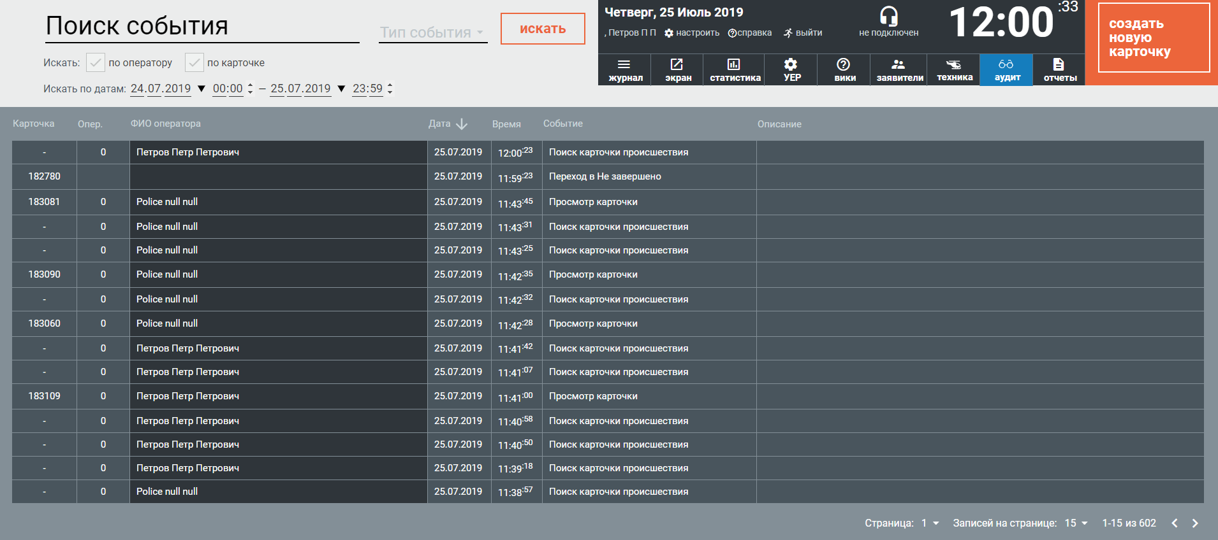
Рисунок 93 – Просмотр событий Аудита
Также отображаются следующие события:
  - Автоматический переход в статус ошибки:
    - Переход в Не оповещено;
    - Переход в Не завершено;
    - Переход в Отказ;
  - Автоматический переход из статуса ошибки:
    - Переход в Зарегистрирована;
    - Переход в Отработана;
    - Переход в Проверена;
  - Переход из статуса ошибки при исправлении нарушений:
    - Нарушения исправлены. Переход из Не оповещено;
    - Нарушения исправлены. Переход из Не завершено;
    - Нарушения исправлены. Переход из Отказ [новое в версии 2.1].

Горячие клавиши
Комбинация клавиш | Действие
Alt (зажатие)* | Отображение подсказок по комбинациям клавиш
Insert | Создать новую карточку
Esc | Закрыть карточку или закрыть всплывающее окно
Tab или Shift + Tab | Переход вперед/назад между полями и кнопками карточки
Переход к определенным блокам карточки
Alt+F1 / Alt+F2 / Alt+F3 | К блокам телефонных номеров
Alt + K | К блоку "канал связи"
Alt + Q | К блоку заявителя
Alt + А | К блоку «Адрес»
Alt + P | К блоку пострадавших
Alt + N | К блоку Нет контакта / Срыв звонка
Alt + T | К блоку «Что случилось»
Alt + R | К блоку выбора значимого типа происшествия
Alt + O | К блоку описания
Alt + Z | К блоку управления службами
Alt + <n>** | К блокам добавленных опросных карт (н: Alt+1)
Alt + Ctrl + <n>*** | К определенным вопросам в опросных картах
Мгновенное нажатие кнопок в режиме создания
Alt + S | Сохранение карточки
Alt + W | Создание связи
Alt + B | Создание напоминания
Alt + V | Указание происшествия как важного
Alt + M | Создание сообщения об ошибке
Переход к разделам в режиме просмотра
Alt + O | К блоку отработок
Shift + F1 | Пункт меню «Просмотр»
Shift + F2 | Пункт меню «Дополнить»
Мгновенное нажатие кнопок в режиме просмотра
Alt + S | Выбор опции Отработана / Завершить (в зависимости от статуса КП)
Alt + W | Создание связи
Alt + B | Создание напоминания
Alt + V | Указание происшествия как важного
Alt + Y | Выбор опции Проверена (в статусе Проверена)
Alt + N | Выбор опции Вернуть на доработку (в статусе Проверена)
Переход к блокам в окне добавления связи
Alt + 1 | К блоку поиска происшествия
Alt + 2 | К блоку списка происшествий
Alt + 3 | К кнопке возврата

*клавиша alt отображает на странице карточки все доступные комбинации для управления опциями карточки.
**n – порядковый номер опросной карты, подсчет сверху вниз
***n – порядковый номер вопроса в опросной карте, подсчет сверху вниз

